H350-64
Rigid Airship Master Design Paper
Consolidated v1.3 Theory Closure Release
STATUS Wissenschaftlicher Preliminary-Design- und Pre-Test-Stand. Dieses Dokument ist keine Bau-, Betriebs-, Flug- oder Zulassungsfreigabe. Es konsolidiert die Entwicklung v0.1 bis v1.2 und ergänzt die bis zum 19.09.2026 ohne neue experimentelle Evidenz sinnvoll ausführbaren Reduced-Order- und Bounding-Analysen.

Autor: Chris Oesterreich
Konfiguration: H350-64, Starrluftschiff
Datum: 19. September 2026
Dokumentstand: v1.3 - Theory Closure
Baseline: 350 m x 64 m | 604,14 t | 48 H2-Traggaszellen | 8 elektrische Pods
Energie: 2 x 4 t LH2 Brennstoff | 7 x 0,75 MW PEMFC | 1,0 MWh LFP
Grundregel: Traggas-H2 und Brennstoff-H2 sind strikt getrennt; Traggas wird nicht als Brennstoff verwendet.

Zusammenfassung
Dieses Master-Paper fasst die vollständige bisherige H350-Entwicklung von v0.1 bis v1.2 in einem kontrollierten Dokument zusammen und ergänzt sie um eine neue v1.3-Theory-Closure-Kampagne. Die aktuelle Gesamtflugzeugbaseline bleibt H350-64 v1.0: 350 m Länge, 64 m Maximaldurchmesser, 604,14 t Designmasse, 27 Primärringe, 24 Longerons, 48 unabhängige Niederdruck-H2-Traggaszellen, 60 Doppelkabinen für 120 Gäste, acht elektrische 0,75-MW-Propulsoren, sieben 0,75-MW-PEM-Brennstoffzellenmodule, vier 250-kWh-LFP-Subpacks und zwei getrennte 4-t-LH2-Brennstofftanks. v1.1 friert die Post-PDR-Closure-Strategie ein; v1.2 bringt den ersten Strukturtestartikel TA-01 bis zur Development-Manufacturing-Definition.
v1.3 führt zusätzliche analytische und numerische Reduced-Order-Rechnungen aus, soweit dies mit den vorhandenen Projektparametern ohne neue Material-, Hersteller- oder Versuchsdaten belastbar möglich ist. Neu behandelt werden insbesondere Hot/High-Aerostatik einschließlich Traggaszellen-Ausfällen und Niederschlagsmasse, H2-Reinheit, Mission/Produktwasser/CG, Brennstoffzellen-Modulausfälle, Batterie-Pufferzeiten, vereinfachte Pod-Ausfallhüllen, Thermal-Derates, H350-64-Broadside-Windlasten, globale Biegemoden, Rotorfrequenzabstände, 1.500-VDC-Verluste und Fault-Energy, H2-Ventilationsgrenzen, LH2-Leitungsverluste/Boil-off, Evakuierung bei blockierten Kernen sowie Fertigungs-Toleranzakkumulation. Die Rechnungen sind Screening- und Bounding-Evidenz; sie ersetzen High-Fidelity-RANS/URANS, nonlinear Shell/Solid-FEA, kryogene Zweiphasenmodelle oder physische Tests nicht.
Kapitel 6 bildet die verbleibende Verifikationsarbeit als ausführliche Roadmap ab: solver-gated Analysen, 13 Hardware-/Fahrzeugtests, geeignete europäische Einrichtungen, RFQ-Eingaben, typische Vorlaufzeiten und unabhängige 2026-ROM-Kostenspannen. Die Kostenzahlen sind ausdrücklich keine Anbieterangebote. Für die Summe aller gelisteten Einzelzeilen ergibt sich rein arithmetisch ein Planungskorridor von etwa 25 bis 164 Mio. EUR mit ca. 64 Mio. EUR Basispunkt; diese Summe ist kein belastbares Programmbudget, da Alternativen und Überschneidungen enthalten sind und insbesondere Flugprototyp, neue 380 x 85 x 80-m-Integrationsinfrastruktur und Redesignkosten nicht enthalten sind.

Dokumentkontrolle und Evidenzhierarchie
Ebene | Bedeutung | Status im v1.3-Master
A | Mess-/Testdaten, behördlich akzeptierte Evidenz | Noch nicht vorhanden, außer Literatur-/Normreferenzen
B | High-Fidelity-Rechnung mit validiertem Solver, Mesh-/Konvergenznachweis | Geplant / solver-gated
C | Reproduzierbare Reduced-Order-/Bounding-Rechnung | Umfangreich vorhanden; v1.3 erweitert
D | Engineering-Annahme / Designregel | Nur mit Kennzeichnung; benötigt spätere Substantiierung

WICHTIG "Theoretisch abgeschlossen" bedeutet in diesem Dokument: Alle mit den aktuell vorhandenen, kontrollierten Projektparametern sinnvoll ausführbaren Reduced-Order- und Bounding-Rechnungen sind abgearbeitet oder als explizites Solver-Handoff spezifiziert. Es bedeutet nicht, dass jede denkbare CFD-/FEA-Rechnung ohne validierte Materialkarten, Detail-CAD, Herstellerkennfelder oder Solver-Infrastruktur bereits numerisch ausgeführt wurde.

Inhaltsübersicht
1. Ziel, Scope und Nachweisphilosophie
2. Entwicklungsgeschichte v0.1 bis v1.2
3. Authoritative H350-64 Systembaseline
4. Konsolidierter technischer Stand bis v1.2
5. v1.3 Theory Closure: zusätzliche theoretische Nachweise
6. Noch zu erledigen: High-Fidelity-Analysen, Tests, Anbieter, Kosten und Gate-Plan
7. Schlussfolgerung und nächster Entwicklungszustand
Anhang A: Analysis-/Testkampagnen
Anhang B: Anbieterregister
Anhang C: v1.3-Rechenartefakte
Anhang D: kontrollierte Zeichnungsblätter
Literatur und externe Referenzen

1. Ziel, Scope und Nachweisphilosophie

1.1 Forschungsziel
Das H350-Programm untersucht die ingenieurwissenschaftliche Plausibilität eines realmaßstäblichen, 350 m langen Starrluftschiffs mit touristischer Passagiernutzung, verteiltem Elektroantrieb und Wasserstoffsystemen. Der Entwurf soll nicht durch ein einzelnes "Machbarkeitsargument" getragen werden, sondern durch eine wachsende, nachvollziehbare Evidenzkette aus Geometrie, Aerostatik, Massen, Lasten, Energie, Safety, Fertigung, Verifikation und Konfigurationskontrolle.
Die zentrale Sicherheitsarchitektur trennt zwei Wasserstofffunktionen strikt. Niederdruck-H2 dient ausschließlich als Traggas in voneinander separierten Gaszellen. Für die Brennstoffzellen existiert ein eigenständiges LH2-Brennstoffsystem. Ein normaler oder Notbetrieb, der Traggas für die Energieerzeugung nutzt, ist nicht Teil der Baseline. Höhen- und Massenmanagement stützen sich auf aerodynamische Steuerung, Schubvektorierung, Wasser-/Trimmanagement und Betriebsverfahren.

1.2 Modellierungsgrenze
Das Dokument unterscheidet bewusst zwischen mathematisch lösbar und ingenieurwissenschaftlich belastbar. Wo Eingabedaten fehlen, werden keine scheinpräzisen Material-, Brand-, Ausfall- oder Zertifizierungswerte erfunden. Stattdessen werden dimensionsrichtige Bounding-Rechnungen ausgeführt, Sensitivitäten gezeigt und die fehlenden Eingaben als Entry Gate für den nächsten Nachweisschritt registriert.

1.3 Aktueller Gate-Status
Gate | Stand | Bedeutung
PDR-01 bis PDR-09 | MET | Konfiguration, Requirements, Interfaces, Masse/CG, Loads, FHA/FMEA, Risiken, Verifikationsplan und Fertigungskonzept sind als Preliminary-Design-Basis definiert.
PDR-10 | OPEN | Zertifizierungsbasis ist noch nicht mit der zuständigen Behörde vereinbart.
PDR-11 | OPEN | High-Fidelity RANS/URANS und Shell/Solid-FEA sind spezifiziert, aber nicht extern ausgeführt.
PDR-12 | OPEN | Kritische Hardware-/Safety-Tests sind definiert, aber physisch nicht ausgeführt.
TCG-1 v1.3 | MET - project internal | Reduced-Order-/Bounding-Theorie mit vorhandenen Daten ist bis zur definierten Erkenntnisgrenze abgearbeitet.

2. Entwicklungsgeschichte v0.1 bis v1.2
Die Versionen v0.1 bis v1.2 sind keine voneinander unabhängigen Konzepte. Jede Version ersetzt oder präzisiert Teile des vorherigen Stands. Der v1.3-Master bewahrt die Historie, verwendet für aktuelle Zahlen aber grundsätzlich die jüngste kontrollierte Evidenz.
Version | Datum | Konfiguration | Hauptfortschritt
v0.1 | 17.09.2026 | H350-60 | Erster konsistenter realmaßstäblicher Vorentwurf; 350 m Länge; Wasserstoff-Traggas; strikte Traggas/Brennstoff-Trennung; elektrische Pods; Mass-, Auftriebs- und Safety-Grundarchitektur.
v0.2 | 17.09.2026 | H350-62 | Durchmessertrade auf 62 m; 48 Gaszellen; 60 Kabinen; 27 Ringe/24 Longerons; CG-/Trim-/Bodenfüllgradmodell; 8 t getrenntes LH2 als Energieträger.
v0.3 | 17.09.2026 | H350-62 | Gemeinsames 3D-Mastermodell, Massen-/Trägheitsmodell, Beam-FEM, 6-DOF-Screenings, feste Pod-/Tankpositionen, Missions-/Wasserbilanz.
v0.4 | 17.09.2026 | H350-62 | CFD-ready Multi-Body-Geometrie, Added Mass, lokale FE-Ersatzmodelle, Mooring-Wind, LH2-Thermal, H2-Dispersion, Evakuierungs-Monte-Carlo.
v0.5 | 17.09.2026 | H350-62 | Aerodynamischer Drag Build-up, BEMT/Propeller-Screening, Leistungs- und Interaktionsvertiefung.
v0.6 | 17.09.2026 | H350-64 | Durchmesser-Freeze 64 m; Ground Handling mit Weather-Vaning; aktualisierte BEMT; PEMFC-Thermalmanagement; 603,4-t-Klasse.
v0.7 | 17.09.2026 | H350-64 | 1,0-MWh-LFP-Batterie physisch auf Subpacks verteilt; Ground-Dynamics; 10-m-Propellertrade; Hot-Day-Monte-Carlo; lokale Strukturscreens.
v0.8 | 17.09.2026 | H350-64 | Bemaßte Systemarchitektur; CFRP-Boxquerschnitte; Hardpoint-Loadpaths; dualer 1.500-VDC-Bus; LH2/GH2/Vent-Routing; General Arrangement.
v0.9 | 17.09.2026 | H350-64 | Laminat-/Hardpoint-Screening; geometrisch nichtlineares Panel; LH2-Relief; HV-Kurzschluss/Sectionalizing; 3D-Keep-outs; modulare Fertigung.
v1.0 | 18.09.2026 | H350-64 PDR | Conditional PDR baseline freeze; 65 Requirements; 34 Load Cases; FHA/FMEA; 10 ICDs; CFD/FEA-/Hardware-Testprogramm; Risiko-/Action-Register.
v1.1 | 18.09.2026 | Post-PDR | P0-Closure-Strategie und vier priorisierte Testartikel TA-01 bis TA-04; Konfiguration und Flugmasse unverändert.
v1.2 | 18.09.2026 | TA-01 | Ringknoten/Hardpoint-Testartikel bis Manufacturing-Definition, BOM, Fixture, Instrumentierung, 42 Witness Coupons und 12 Prüfphasen.
v1.3 | 19.09.2026 | Theory Closure | Master-Konsolidierung + zusätzliche theoretische Reduced-Order-/Bounding-Analysen + ausführliche externe Verifikations-/Kostenroadmap.

SUPERSEDED-REGEL Historische Werte wie 60/62 m Durchmesser, 557,5 t Massenbudget oder frühere Batterie-/PEMFC-Auslegungen bleiben als Entwurfsweg dokumentiert, dürfen aber nicht als aktuelle H350-64-Freeze-Werte verwendet werden.

3. Authoritative H350-64 Systembaseline

3.1 Kernparameter
Parameter | Freeze-/Arbeitswert | Evidenzstand
Gesamtlänge | 350 m | v1.0 freeze
Maximaldurchmesser | 64 m | v0.6/v1.0 freeze
Hüllenvolumen | ca. 699.524 m3 | v0.6+, v1.3 numerisch 699.530 m3
Benetzte Fläche | ca. 53.283 m2 | v0.8/v1.3
Designmasse | 604,14 t | v1.0 freeze
Entwicklungsreserve | 47,42 t | v1.0 freeze
Schwerpunkt | x = 174,99 m; z = -2,87 m | v1.0 freeze
Primärstruktur | 27 Primärringe / 24 Longerons / 26 Sekundärhoops | v1.0
Traggas | 48 unabhängige Niederdruck-H2-Zellen | v1.0
Passagierlayout | 60 Doppelkabinen / 120 Gäste / 10 Evakuierungskerne | v1.0
Propulsion | 8 x 0,75 MW elektrische Pods | v1.0
PEMFC | 7 x 0,75 MW = 5,25 MW installiert | v1.0
Batterie | 4 x 250 kWh LFP = 1,0 MWh nominal / 0,8 MWh nutzbar | v0.7-v1.0
HV | zwei segmentierte 1.500-VDC-Längsbusse | v1.0
Brennstoff | 2 x 4 t LH2, getrennt vom Traggas | v1.0
Thermal | 5 x 1,05 MWth Kühlmodule als v0.7/v1.3-Screening | v0.7/v1.3

3.2 Struktur- und Fertigungsbaseline
Die v0.8/v0.9-Struktur verwendet 500 x 280 x 4-mm-CFRP-Boxlongerons, primäre Ringstrukturen und sekundäre Anti-Buckling-Hoops. Der explizite v0.9-Laminat-Screen liefert für den verwendeten Projektlagenplan eine axiale Ersatzsteifigkeit Ex von etwa 68,9 GPa. Der 6,25-m-Panel-Ersatzversuch ergab im geometrisch nichtlinearen Stabmodell 6,97 mm maximale Knotenverschiebung und 236,5 kN maximale Longeron-Kompression. Dies ist ein Lastpfadnachweis auf Screeningniveau, kein Shell-/Solid-FEM- oder Materialallowables-Nachweis.
Die Fertigungsarchitektur zerlegt die 27 Primärringe in 648 Sektoren, die 26 Sekundärhoops in 624 Sektoren und die 24 Longerons in 1.248 Segmente. Die Whole-Ship-Integration wurde als frühe Facility-Hülle von etwa 380 x 85 x 80 m abgeschätzt. v1.3 zählt daraus rund 2.496 große Segment-/Splice-Joints; diese Zahl begründet die hohe Bedeutung von Jigs, Metrologie, NDI, digitalem Configuration Management und wiederholbaren Bond-/Fastener-Prozessen.

3.3 Energie- und Wasserstoffarchitektur
Das Energiesystem nutzt ausschließlich das separate 8-t-LH2-System als Brennstoffquelle für die PEMFC. Die 48 Traggaszellen sind weder Speichertank noch Reservebrennstoff. Die Batterie ist ein Leistungs- und Sicherheitsbuffer für Peak Shaving, Black Start, Lastsprünge und kontrollierte Notleistung, nicht der primäre Missionsenergiespeicher.
v0.9 ersetzt den frühen einzelnen 80-mm-Emergency-Ventansatz durch zwei unabhängige 100-mm-Emergency-Riser je 4-t-Tank plus separaten 50-mm-Normal-BOG-Pfad. Im einphasigen Choked-Gas-Screen liegt die Kapazität beider 100-mm-Riser zusammen bei 8,79 kg/s; beim definierten 10-kW/m2-Wärmeeintrag ergab sich eine Screening-Margin von 4,68. Zweiphasenflashing, reale Ventilkennfelder, Druckverluste, Backpressure und Tanktransienten bleiben Test-/High-Fidelity-Gates.

3.4 Requirements, Safety und Configuration Control
Register | Umfang | Kommentar
Requirements | 65 | 18 CLOSED_PDR / 34 PARTIAL / 13 OPEN
Load Cases | 34 | Aerostatik, Flug, Böen, Pod-Ausfälle, Mooring, Struktur, H2/LH2, Batterie/HV, Thermal, Cabin Fire, Lightning, Proof
FHA | 22 Failure Conditions | Preliminary; keine SSA
FMEA | 30 Zeilen | Komponenten-/Fahrzeugwirkung, Detection, Design Control
ICDs | 10 | Kontrollierte Subsystem-Interfaces
Top Risks | 10 | Ground Handling, LH2 fire/relief, H2 ignition, composites, battery, thermal, aero, controls, evacuation, industrialisation
CFD/URANS | 15 Cases | Solver-ready, nicht ausgeführt
FEA | 10 Cases | Solver-ready, nicht ausgeführt
Hardware/Vehicle Tests | 13 | Coupon bis Flight Test

4. Konsolidierter technischer Stand bis v1.2

4.1 Aerostatik und Hot-Day-Reserve
Der 64-m-Durchmesser wurde gewählt, nachdem die 62/63-m-Varianten unter aktualisierten Systemmassen die projektinterne Hot-Day-Reserve nicht mehr robust hielten. v0.7 ergänzte ein Monte-Carlo-Screening: bei 50 °C lag die mediane aerostatische Reserve bei etwa 15,0 t; 98,9 % der 30.000 Stichproben blieben positiv, während mindestens 10 t Reserve in 77,5 % erreicht wurden. v1.3 ergänzt diese probabilistische Sicht um deterministische Hot/High-, Zellverlust- und Niederschlagsgrenzen.

4.2 Aerodynamik und Propulsion
Der kontrollierte Reduced-Order-Widerstand liegt bei 100 km/h in der H350-64-Baseline bei etwa 79 kN. Der v0.7-Propellertrade priorisierte einen 10-m-/6-Blatt-Propeller; der Screening-Arbeitspunkt lag bei etwa 396 kW Wellenleistung je Pod und rund 41,3 kN statischem Schub. Interaktion zwischen Hülle, Pods, Leitwerk und großen Propellern bleibt einer MRF-/Actuator-Disk-RANS-Kampagne und Windkanalkorrelation vorbehalten.

4.3 Ground Handling
Broadside-Mooring ist für ein 350-m-Luftschiff ein dominanter Lasttreiber. Das Konzept wurde deshalb in v0.6 auf einen niedrig gehaltenen, frei gierenden Mast mit Weather-Vaning und gelenkten Bodenwagen umgestellt. Ein kontrollierter, nahezu ausgerichteter Zustand reduziert die effektive Seitenlast im Screening drastisch. Der 20-m/s-Broadside-Fall bleibt bewusst als abnormaler/emergency Load Case im Register und darf nicht zum Normalbetriebsfall umetikettiert werden.

4.4 Hochvolt und Batterie
Die Batterie besteht aus vier räumlich getrennten LFP-Subpacks. Der duale 1.500-VDC-Bus wird in vier Schutzsektionen je Längsbus segmentiert. Für einen repräsentativen Busfehler ergab v0.9 einen prospektiven Strom von etwa 30,47 kA und bei 3 ms primärer Clearing-Zeit eine einfache V*I*t-Quellenenergie-Obergrenze von 137 kJ. Diese Größe ist kein Arc-Flash-Incident-Energy-Nachweis für Personen.

4.5 TA-01 v1.2
TA-01 ist der erste v1.1-Hardwareartikel, der bis zu einer Development-Manufacturing-Definition heruntergebrochen wurde. Er bildet den 500 x 280 x 4-mm-Longeron, lokalen Ringtruss-Kontext und den 25-mm-Hardpoint ab. Die geschätzte Artikelmasse beträgt 90,8 kg. Das Release enthält BOM, 2-Blatt-A3-Zeichnung, vereinfachte 3D-Layouts, dreiachsiges Fixture, Instrumentierung, 42 Witness Coupons, 12 Prüfphasen und 10 Akzeptanzkriterien. Release-Status: MANUFACTURING_DEFINITION_READY, nicht physisch getestet und keine Flughardware.

5. v1.3 Theory Closure: zusätzliche theoretische Nachweise
THEORY-CLOSURE-REGEL Jede folgende Zahl ist entweder ein reproduzierbares Reduced-Order-/Bounding-Ergebnis oder ausdrücklich eine Sensitivität. Sie wird nicht in einen Zertifizierungs- oder Bauwert umetikettiert. Wo Detaildaten fehlen, endet die Rechnung mit einem klaren Gate statt mit erfundenen Eingabewerten.

5.1 Geometrische Reproduktion
Die analytische v1.3-Hüllenfunktion reproduziert ein Volumen von 699.530 m3 gegenüber dem kontrollierten Referenzwert 699.524 m3. Die numerisch integrierte benetzte Fläche beträgt 53.284 m2 gegenüber 53.283 m2. Die Abweichungen sind für einen unabhängigen Rechenlauf vernachlässigbar und bestätigen die Geometriekonsistenz der Reduced-Order-Kette.

5.2 Hot/High-Aerostatik, Zellausfall und Reinheit
Die v1.3-Aerostatik nutzt ISA-Druck, ideales Gas, 250 Pa Zellüberdruck und 99,5 % H2 als konservativen Basisscreen. Bei 604,14 t benötigt das Fahrzeug am Meeresspiegel ungefähr 81,46 % Hüllvolumen bei 35 °C und 85,42 % bei 50 °C. Gegen die maximale projektinterne Zellzuweisung von 88 % bleiben damit nur 6,54 bzw. 2,58 Prozentpunkte Kapazitätsreserve.
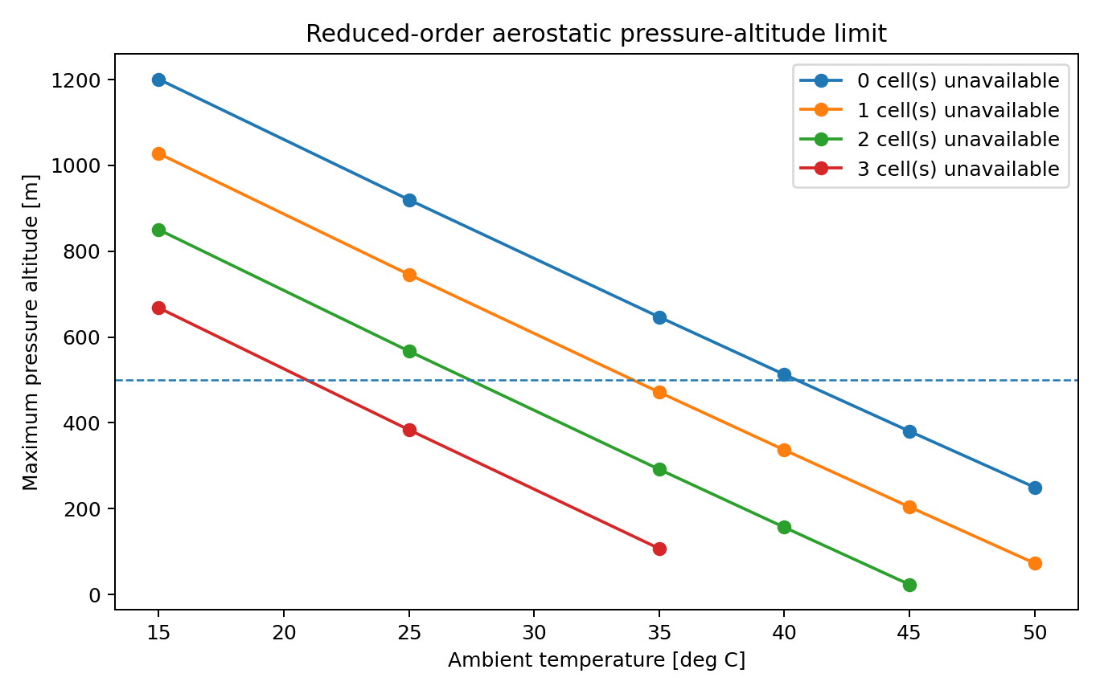
Abbildung 1: Deterministische v1.3-Druckhöhen-Grenze als Funktion von Temperatur und ausgefallenen Traggaszellen.
Besonders relevant ist die Kopplung mit der Druckhöhe: ohne Zellausfall liegt die rechnerische 88-%-Kapazitätsgrenze bei etwa 647 m Druckhöhe für 35 °C und nur rund 250 m für 50 °C. Mit einer nicht verfügbaren von 48 Zellen sinkt sie auf etwa 472 m bei 35 °C und rund 73 m bei 50 °C. Zwei nicht verfügbare Zellen begrenzen den Meeresspiegel-Hot-Day-Screen bereits auf ungefähr 45,9 °C. Diese Werte machen Hot/High-Dispatch und Zellverfügbarkeitsregeln zu einem expliziten Operations-/Design-Trade.
Die H2-Reinheit ist ebenfalls nicht beliebig. Im 50-°C-Screen sinkt die Kapazitätsreserve bei 99,5 % H2 auf 2,58 Prozentpunkte, bei 98 % auf etwa 1,27 Punkte; ein hypothetischer 95-%-Wert würde die 88-%-Kapazitätsgrenze bereits überschreiten. Das ist kein Reinheitsspezifikations-Nachweis, zeigt aber, dass reale Purity-/Feuchte-/Kontaminationsdaten in den späteren Dispatch- und Füllalgorithmus gehören.
MODELLGRENZE Ein wärmeres Traggas erscheint im idealen Constant-Pressure-Density-Screen pro Volumen geringfügig leichter. Das darf nicht als operativer Vorteil interpretiert werden: reale Zellen expandieren, erreichen Volumen-/Druckgrenzen, tauschen Wärme mit der Hülle aus und besitzen Permeation. Diese thermoelastische Dynamik ist ein späteres Material-/CFD-/Versuchsproblem.

5.3 Niederschlag und Zusatzmasse
eq. Wasserfilm [mm] | Masse [t] | T [°C] | erf. Fill [%] | Headroom [pp]
0 | 0,00 | 35 | 81,46 | 6,54
0 | 0,00 | 50 | 85,42 | 2,58
0.1 | 5,33 | 35 | 82,17 | 5,83
0.1 | 5,33 | 50 | 86,17 | 1,83
0.25 | 13,32 | 35 | 83,25 | 4,75
0.25 | 13,32 | 50 | 87,31 | 0,69
0.5 | 26,64 | 35 | 85,05 | 2,95
0.5 | 26,64 | 50 | 89,19 | -1,19
1.0 | 53,28 | 35 | 88,64 | -0,64
1.0 | 53,28 | 50 | 92,96 | -4,96

Ein äquivalenter zurückgehaltener Wasserfilm von nur 0,25 mm über der benetzten Fläche entspricht bereits rund 13,32 t. Bei 50 °C reduziert er die Kapazitätsreserve auf etwa 0,69 Prozentpunkte; 0,5 mm wären im reinen Screening nicht mehr mit der 88-%-Grenze vereinbar. Die Rechnung bedeutet nicht, dass sich ein homogener Film bildet. Sie ist eine bewusst einfache Massenobergrenze und begründet Drainage, Regen-/Eiswassererfassung und Wet-Weather-Dispatch als reale Designanforderungen.

5.4 Mission, Leistung, H2-Verbrauch und Produktwasser
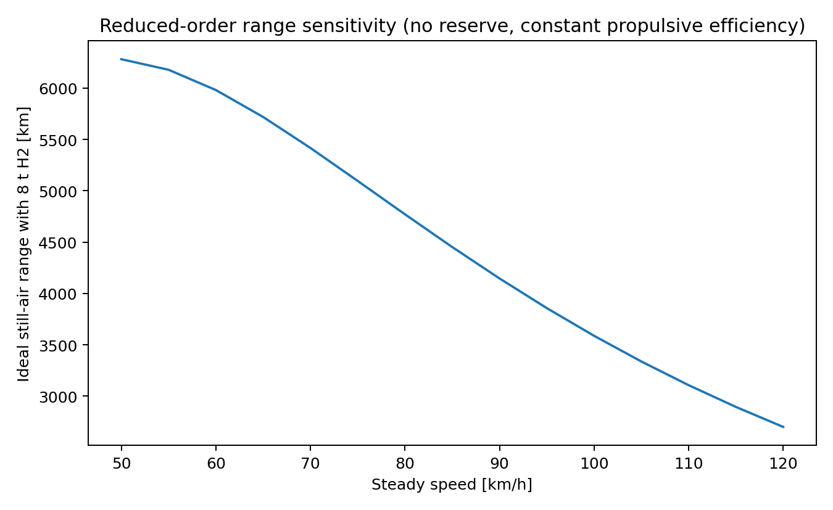
Abbildung 2: Reduced-Order-Reichweitensensitivität mit 8 t LH2. Niedrige Geschwindigkeiten sind wegen konstant gehaltener Propulsoreffizienz optimistisch.
v [km/h] | PEMFC [MW] | H2 [kg/h] | H2/25h [t] | Produktwasser [t] | abzuführendes Wasser* [t]
80 | 2,46 | 134 | 3,35 | 30,2 | 26,8
85 | 2,80 | 153 | 3,82 | 34,4 | 30,5
90 | 3,18 | 174 | 4,34 | 39,1 | 34,7
100 | 4,09 | 223 | 5,58 | 50,2 | 44,6

*Für den "mass-neutral" Wasseransatz wird je verbranntem kg H2 ungefähr ein kg Produktwasser als Massenersatz zurückgehalten; der restliche Reaktionswasserstrom muss kontrolliert gespeichert, genutzt oder abgeführt werden. Bei 100 km/h ergeben sich im aktuellen Reduced-Order-Modell rund 4,09 MW Brennstoffzellenleistung, 223 kg/h H2 und 5,58 t Brennstoffverbrauch über 25 h. Chemisch entstehen dabei rund 50,2 t Wasser; etwa 44,6 t wären über den massenneutralen Anteil hinaus zu managen.
Die CG-Sensitivität bestätigt die Strategie: reiner Brennstoffverbrauch aus dem vorderen Tankbereich verschiebt xCG nach hinten. Das Zurückhalten ungefähr gleicher Produktwassermasse nahe x = 145 m hält die Gesamtmasse konstant und den Längsschwerpunkt fast unverändert. Das Zurückhalten des gesamten Produktwassers wäre dagegen massenseitig unvertretbar und verschiebt den Schwerpunkt deutlich nach vorn.

5.5 PEMFC-Modulausfall und Batterie-Buffer
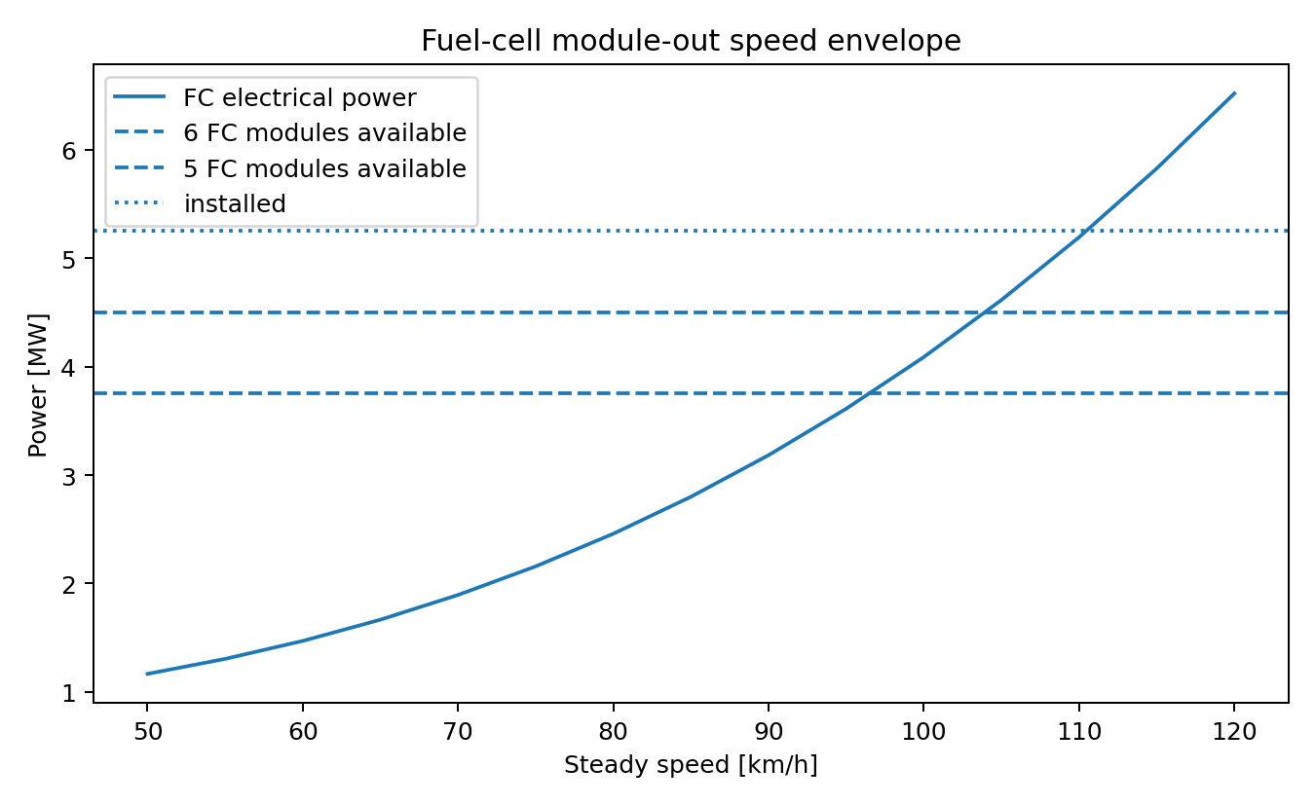
Abbildung 3: Reduced-Order-Leistungsbedarf gegen verfügbare PEMFC-Module.
PEMFC-Module verfügbar | Kapazität [MW] | max. steady speed [km/h]*
4 | 3.0 | 87,7
5 | 3.75 | 96,5
6 | 4.5 | 104,0
7 | 5.25 | 110,5

Batterieleistung [MW] | Dauer bei 0,8 MWh [min]
0.5 | 96,0
1.0 | 48,0
1.5 | 32,0
2.0 | 24,0
3.0 | 16,0
4.0 | 12,0

*Der Speed-Wert ist ein Drag/Power-Screen mit konstantem Wirkungsgrad. Mit vier verfügbaren 0,75-MW-PEMFC-Modulen verbleiben rechnerisch etwa 87,7 km/h, mit fünf rund 96,5 km/h und mit sechs rund 104,0 km/h. Die Batterie kann 4 MW nur ungefähr 12 Minuten, 2 MW etwa 24 Minuten und 1 MW rund 48 Minuten liefern. Das stützt ihre Rolle als Transient-/Emergency-Puffer statt als Langzeit-Ersatz für mehrere ausgefallene PEMFC-Module.

5.6 Pod-Ausfälle und vereinfachte Control-Allocation
Szenario | zero-yaw max thrust [kN] | thrust-limit [km/h] | combined screen [km/h]
nominal | 144.0 | 135,0 | 110,5
one pod lost on one side | 108.0 | 116,9 | 110,5
two pods lost opposite sides | 108.0 | 116,9 | 110,5
two pods lost same side | 72.0 | 95,5 | 95,5
three pods lost same side | 36.0 | 67,5 | 67,5

Das Modell erzwingt ohne Leitwerks- oder Schubvektorierungscredit gleiche nutzbare Seitenkräfte. Ein einzelner Pod-Ausfall bleibt in diesem konservativen Symmetrie-Screen eher energie- als schubbegrenzt; zwei Ausfälle auf derselben Seite reduzieren den Null-Gier-Speed auf rund 95,5 km/h, drei auf etwa 67,5 km/h. Dies ist keine Flugmechanikfreigabe, sondern eine gut nachvollziehbare Untergrenze für die spätere 6-DOF-/Control-Law-Arbeit.

5.7 Thermal-Derate
Kühlmodule verfügbar | Kapazität [MWth] | heat-limit speed [km/h]*
5 | 5,25 | 116,2
4 | 4,20 | 106,5
3 | 3,15 | 94,5

Die v1.3-Wärmebilanz reproduziert bei 100 km/h etwa 3,60 MW abzuleitende Wärme und liegt damit nahe dem früheren 3,7-MW-Designscreen. Mit fünf 1,05-MWth-Modulen ist der Wärmehaushalt im Modell bis etwa 116 km/h geschlossen, mit vier bis etwa 106 km/h und mit drei nur bis rund 94,5 km/h. Herstellerkennfelder, lokale Druckverluste und Hot-Day-Radiatorleistung bleiben zwingende Test-/Vendor-Inputs.

5.8 Broadside-Wind und globale Biegung
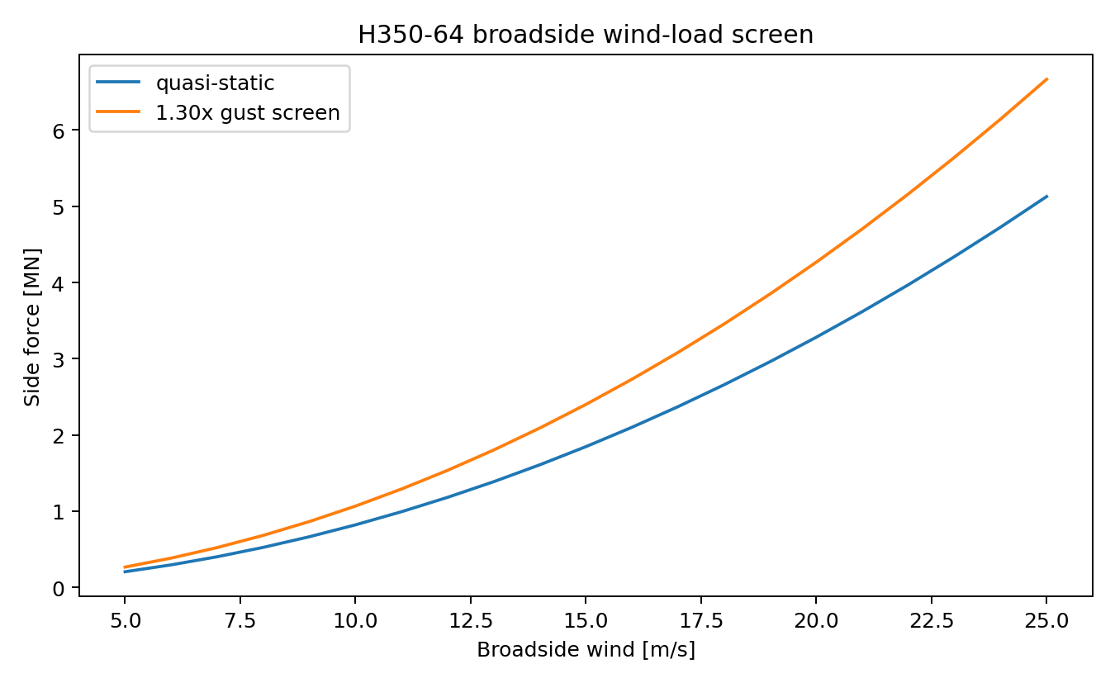
Abbildung 4: H350-64 Broadside-Seitenkraft und Nose-Moment über Windgeschwindigkeit im v1.3-Screen.
Aus der H350-64-Geometrie ergibt sich eine seitlich projizierte Fläche von rund 16.741 m2. Mit Cd,y = 0,8 und 1,30 Gust-Faktor resultieren bei 20 m/s rund 3,28 MN quasistatische Seitenkraft bzw. 4,27 MN im Gust-Screen. Am 175-m-Hebel entspricht dies etwa 746 MNm Nose-Moment. Der Wert bestätigt, dass der vollständige Broadside-Notfall weder durch normale Mastdimensionierung noch durch lokale v0.9-Joint-Screens allein abgesichert werden kann: Weather-Vaning, Release-Logik und abnormaler Betriebsbereich sind systemkritisch.
global M [MNm] | max Longeron [kN] | nom. Stress [MPa] | 280-MPa screen ratio
12.1 | 32 | 5,1 | 54,88
120 | 312 | 50,6 | 5,53
300 | 781 | 126,5 | 2,21
550 | 1.432 | 231,9 | 1,21
725 | 1.888 | 305,7 | 0,92

Das sehr einfache 24-Longeron-Biegemodell bleibt bei 550 MNm noch knapp oberhalb eines 1,2-Screeningverhältnisses, überschreitet den 280-MPa-Projektwert aber bei 725 MNm. Lokale Ring-, Knoten-, Beul- und Lastverteilungswirkungen fehlen. Das Ergebnis ist daher kein Nachweis, sondern eine klare Priorisierung von FEA-02 und der Ground-Handling-Architektur.

5.9 Globale Eigenfrequenzen und Forcing-Separation
E-Scale | Mode 1 | Mode 2 | Mode 3 | Mode 4 | Mode 5
0.7 | 0,94 | 2,25 | 4,06 | 6,39 | 9,24
1.0 | 1,13 | 2,69 | 4,85 | 7,64 | 11,04
1.3 | 1,29 | 3,06 | 5,53 | 8,71 | 12,59

Mit 731,8 t transversaler Added-Mass aus v0.4 und einer aus 24 Longeronlinien homogenisierten Euler-Bernoulli-Struktur liegt der erste globale Biegemodenscreen bei etwa 1,13 Hz für den nominalen E-Wert; ein +/-30-%-Steifigkeitstrade ergibt etwa 0,95 bis 1,29 Hz. Bei 360 rpm liegt Propeller-1P bei 6 Hz und der 6-Blatt-Pass bei 36 Hz. Die ersten Moden sind damit nicht direkt auf 1P/6P, Mode 3 bei etwa 4,85 Hz liegt aber deutlich näher an 1P als die niedrigeren Moden. Vor allem Control-Bandwidth/Flexible-Coupling muss mit FEA-09 und später GVT korreliert werden.

5.10 1.500-VDC-Verluste und Fault-Energy
L one-way [m] | I [A] | Delta U pair [V] | Drop [%] | I2R [kW]
100 | 1000 | 4,70 | 0,31 | 4,7
100 | 2000 | 9,40 | 0,63 | 18,8
175 | 1000 | 8,23 | 0,55 | 8,2
175 | 2000 | 16,45 | 1,10 | 32,9
350 | 1000 | 16,45 | 1,10 | 16,5
350 | 2000 | 32,90 | 2,19 | 65,8

Clearing [ms] | V*I*t [kJ] | I2t [A2s]
1 | 45,7 | 9.284e+05
2 | 91,4 | 1.857e+06
3 | 137,1 | 2.785e+06
5 | 228,5 | 4.642e+06
10 | 457,1 | 9.284e+06

Für 1.200 mm2 Aluminium je Polarität liefert der einfache Leiterscreen bei 175 m one-way und 2.000 A etwa 16,45 V Spannungsabfall bzw. 1,10 % und 32,9 kW Paarverlust. Bei 350 m sind es rund 32,9 V bzw. 2,19 % und 65,8 kW. Die Fehlerenergie skaliert direkt mit der Clearing-Zeit: 3 ms ergeben etwa 137 kJ, 10 ms bereits 457 kJ. Das macht nachweisbare Selectivity, Sensorlatenz, Pyrofuse-/Contactor-Dynamik und Partial-Discharge-/Insulation-Coordination zu harten Hardware-Gates.

5.11 H2-Ventilations-Bounds
H2 leak [g/s] | Target [vol-%] | Perfect-mix Q [m3/s] | Q [m3/h]
1 | 1.0 | 1,19 | 4.296
1 | 4.0 | 0,30 | 1.074
10 | 1.0 | 11,93 | 42.958
10 | 4.0 | 2,98 | 10.740
100 | 1.0 | 119,33 | 429.581
100 | 4.0 | 29,83 | 107.395

Der Perfect-Mix-Bound ist absichtlich keine reale Strömungssimulation. Schon 10 g/s H2 verlangen rechnerisch etwa 11,9 m3/s Luft, um ein ideal durchmischtes Volumen unter 1 vol-% zu halten; bei 100 g/s wären es rund 119 m3/s. Reale H2-Plumes sind stark auftriebsgetrieben und können lokal höhere Konzentrationen bilden. Die Tabelle ist deshalb ein Anlagen-/Ventilations-Größenordnungscheck und begründet CFD-11 sowie TEST-08.

5.12 LH2-Feed und Boil-off
L [m] | Flow factor | m_dot/line [kg/s] | v [m/s] | Darcy dp [kPa]
50 | 1 | 0,0309 | 0,54 | 0,327
50 | 2 | 0,0619 | 1,09 | 1,307
100 | 1 | 0,0309 | 0,54 | 0,654
100 | 2 | 0,0619 | 1,09 | 2,615

q_net [W/m2] | BOG beide Tanks [kg/h] | % von 8 t / Tag | 25h [kg]
0.5 | 0,68 | 0,20 | 16,9
1 | 1,35 | 0,41 | 33,9
2.5 | 3,39 | 1,02 | 84,6
5 | 6,77 | 2,03 | 169,3
10 | 13,54 | 4,06 | 338,6
20 | 27,08 | 8,13 | 677,1

Bei der v0.8-Cruise-Größenordnung von 0,0619 kg/s Gesamt-H2-Massenstrom ergeben zwei 32-mm-ID-Feeds rechnerisch nur etwa 0,54 m/s je Leitung und im einfachen Darcy-Modell geringe lineare Druckverluste. Das ist kein Kryonetz-Nachweis: Fittings, Phasenwechsel, Chill-down, Flashing, Ventil-Cv, Pump-/Druckaufbau und Transienten fehlen. Der Boil-off-Sweep zeigt gleichzeitig die hohe Bedeutung des effektiven Wärmeflusses: 5 W/m2 entsprechen rund 6,77 kg/h über beide Tanks bzw. etwa 169 kg über 25 h.

5.13 Evakuierung und blockierte Kerne
ganze Kerne nicht verfügbar | eff. Kerne | P95 [s] | P99 [s] | <=90 s [%]
0 | 10 | 87.0 | 106.7 | 95.8
1 | 9 | 92.6 | 113.1 | 93.7
2 | 8 | 98.8 | 123.0 | 91.3
3 | 7 | 106.5 | 128.4 | 86.9
4 | 6 | 116.9 | 141.2 | 76.4

Die v0.4-Monte-Carlo-Ergebnisse zeigen eine klare Robustheitslücke des internen 90-s-Benchmarks: mit zehn verfügbaren Kernen liegt P95 bei 87 s; fällt ein kompletter Kern aus, steigt P95 bereits auf 92,6 s. Das ist kein regulatorischer Grenzwert, sondern ein Projektbenchmark. Es zeigt, dass Feuer-/Rauchzonierung, unabhängige Portale, lokale Kapazität und TEST-11 nicht als nachträgliche Kabinenthemen behandelt werden dürfen.

5.14 Fertigungs- und Toleranzscreen
Aus 1.248 Longeronsegmenten, 648 Primärringsektoren und 624 Sekundärhoopsektoren ergeben sich im Screening rund 2.496 wesentliche Segment-/Splice-Joints. Würden 52 hintereinanderliegende 6,25-m-Longeronsegmente jeweils einen unabhängigen +/-1-mm-Längenfehler tragen, läge die statistische RSS-Akkumulation bei etwa 7,2 mm; ein unphysikalischer Worst-Case gleicher Vorzeichen ergäbe 52 mm. Reale Erektionsblöcke und Jigs setzen die Kette regelmäßig zurück, aber die Rechnung quantifiziert, warum metrologische Datums, Tooling-Korrektur und As-built-Configuration-Control unverzichtbar sind.

5.15 Theory Closure Matrix
ID | Domäne | Status | theoretisch erledigt | verbleibendes Gate
TC-01 | Geometry/aerostatics | CLOSED_REDUCED_ORDER | Analytic geometry reproduced; hot/high/cell-loss/rain/purity bounds executed | High-fidelity gas-cell thermoelastic dynamics needs measured membrane/permeation data
TC-02 | Mass/CG/water management | CLOSED_REDUCED_ORDER | Fuel burn / product-water mass-neutral strategy and CG sensitivity executed | Detailed tank/trim/control implementation waits on hardware layout and mission data
TC-03 | Propulsion/energy | CLOSED_REDUCED_ORDER | Drag-power-H2, FC module-out, battery buffer, pod-out bounds executed | RANS/BEMT prop-hull interference and vendor maps still required
TC-04 | Thermal | CLOSED_REDUCED_ORDER | N+1/N+2 cooling derate bounds executed | Radiator/fan maps and hot-day rig correlation require vendor/test data
TC-05 | Global structure | CLOSED_REDUCED_ORDER | Global bending longeron bounds + beam modal screen executed | Nonlinear shell/solid joint/buckling/damage tolerance requires solver + validated material cards
TC-06 | Ground handling | CLOSED_REDUCED_ORDER | H350-64 side-area and wind/moment bounds executed | Nonlinear multibody mast/trolley/contact requires detailed hardware stiffness/friction + solver
TC-07 | HV | CLOSED_REDUCED_ORDER | 1500 V bus loss + fault-energy time sensitivity executed | PD/insulation coordination requires actual cables/connectors, pressure/contamination and lab evidence
TC-08 | Hydrogen safety | CLOSED_REDUCED_ORDER | Perfect-mix ventilation bounds executed | 3-D buoyant dispersion/ignition needs geometry, leak source details and CFD/test correlation
TC-09 | LH2 fuel | CLOSED_REDUCED_ORDER | Feed-line friction and boil-off heat-flux bounds executed | Two-phase chilldown/relief/fire case needs valve/tank hardware data + cryogenic network/CFD
TC-10 | Evacuation | CLOSED_REDUCED_ORDER | Blocked-core sensitivity extracted from v0.4 Monte Carlo trade | Smoke/toxicity/human behavior and full-scale drills remain empirical
TC-11 | Manufacturing | CLOSED_REDUCED_ORDER | Segment/joint count and tolerance accumulation bounds executed | Process capability, NDI POD and defects require manufacturing trials
TC-12 | Flight controls/aeroelasticity | PARTIAL_SOLVER_GATED | Global mode screen and pod-out force envelope executed | Aerodynamic derivatives, flexible modes, control-law HIL and GVT correlation are missing
TC-13 | Certification/safety | PARTIAL_AUTHORITY_GATED | PDR requirements/FHA/FMEA/ICD/open-action structure exists | Final certification basis, quantitative safety targets, SSA and authority agreement cannot be self-declared

TCG-1 DISPOSITION Der interne Theoretical Completion Gate ist mit v1.3 erfüllt: Die vorhandenen Daten tragen keine weiteren seriösen Reduced-Order-Verfeinerungen, die die dominanten offenen Risiken qualitativ ändern würden. Der nächste Wissenssprung braucht entweder (a) externe High-Fidelity-Solver mit Detail-CAD/Material-/Vendor-Inputs oder (b) reale Mess-/Testdaten. Genau diese Arbeiten werden in Kapitel 6 geplant.

6. Noch zu erledigen: High-Fidelity-Analysen, Tests, Anbieter, Kosten und Gate-Plan

6.1 Was "noch zu tun" jetzt bedeutet
Nach v1.3 ist die offene Arbeit nicht einfach eine längere Liste weiterer Handrechnungen. Sie fällt in vier Evidenzklassen: externe High-Fidelity-Rechnung, Material-/Komponentenprüfung, subsystem-/human-factor validation und integrierter Fahrzeug-/Flugnachweis. Jede Klasse hat andere Entry Gates und Kostenrisiken. Die Reihenfolge ist entscheidend: ein teurer Fahrzeugtest darf nicht die Funktion eines fehlenden Coupon- oder CFD-Nachweises übernehmen.
- Phase A - External analysis and aerodynamic validation: 15 CFD/URANS cases, 10 nonlinear/modal FEA cases, flight-control/aeroelastic model, H2/LH2 multiphysics and wind-tunnel correlation.
- Phase B - Materials/elements/subsystems: composite allowables, joints, TA-01, hardpoints, battery containment, 1.500-V HIL/PD, LH2 rig, H2 dispersion rig, PEMFC/thermal rig.
- Phase C - Integrated ground/human factors/electrical environment: mast/trolley dynamics, HIRF/EMC/lightning, evacuation/smoke mock-up and authority-facing safety closure.
- Phase D - Vehicle: whole-ship proof/GVT/systems ground test, then progressive flight envelope expansion.

6.2 Externe High-Fidelity-Analysen, die vor Hardware maximiert werden sollten
Diese Arbeiten sind weiterhin "theoretisch" im physikalischen Sinn, aber nicht mehr seriös mit den vorhandenen Reduced-Order-Daten allein durchführbar. v1.3 schließt sie daher nicht fiktiv, sondern liefert einen solver-ready Scope. Ziel ist, Hardwaretests mit belastbaren Lasten und Hypothesen zu betreten statt teure Prüfstände als Entdeckungswerkzeug für grobe Modellfehler zu benutzen.
Case | Solver | Zweck | Projekt-Gate
CFD-01 | RANS | Reference cruise | Drag <=2 % Meshänderung; Momente <=3 %
CFD-02 | RANS | Low cruise | wie CFD-01
CFD-03 | RANS | Max study | wie CFD-01; Separationssensitivität geschlossen
CFD-04 | RANS sweep | Yaw derivatives | Fit residual <=5 %
CFD-05 | RANS sweep | Pitch derivatives | Fit residual <=5 %
CFD-06 | MRF/actuator disk | Pod-hull interaction | Thrust/Power <=3 % Konvergenz
CFD-07 | MRF/actuator disk | Static thrust interaction | keine unquantifizierte kritische Rezirkulation
CFD-08 | RANS sweep | Tail control | Moment <=3 % Konvergenz
CFD-09 | RANS | Mooring aligned wind | Force <=3 % Konvergenz
CFD-10 | RANS | Single pod out | stabile Lösung + 6-DOF derivative mapping
URANS-01 | URANS | Lateral gust | Peak <=5 % bei Zeit-/Meshrefinement
URANS-02 | URANS | Vertical gust | Peak <=5 %
URANS-03 | URANS | Weather-vane transient | Loads ins Multibody-Modell gemappt
CFD-11 | Dispersion CFD | Fuel-H2 vent/leak | Grid/domain sensitivity + keep-outs
CFD-12 | Dispersion CFD | Battery vent release | keine unmitigierte occupied-zone accumulation

Case | Modell | Zweck | Projekt-Gate
FEA-01 | Global shell/beam | Cruise aero + buoyancy + mass | u/F mesh-refined <=5 %, margins >=1.5
FEA-02 | Global nonlinear | 20 m/s mooring/broadside transient | konvergiert; keine progressive Instabilität vor emergency limit
FEA-03 | Local shell/solid | Nose capture/mooring fitting | lokale Allowables + TEST correlation
FEA-04 | Shell/membrane | Gas-cell pressure/ring-longeron panel | Buckling gate nach knockdowns
FEA-05 | Local shell/solid | Propulsor pylon root | margin >=1.5 + correlation
FEA-06 | Local shell/solid | Cabin/battery/PEMFC hardpoint | margin >=1.5 + rig correlation
FEA-07 | Local shell/solid | Tail root | margin >=1.5; no instability
FEA-08 | Local shell/solid | Evacuation-core cutout | margin >=1.5
FEA-09 | Modal/aeroelastic | Whole vehicle modes | mode/control/prop forcing separation + GVT plan
FEA-10 | Damage tolerance | Impact/delam at node/longeron | residual criteria authority-agreed

Für AN-01 bis AN-04 setzt die Kostenmatrix unabhängige 2026-ROM-Werte von grob 0,15 bis 1,0 Mio. EUR je Arbeitspaket an, abhängig von Geometrieaufbereitung, Solver-Lizenzen/HPC, Iterationen und Reviewtiefe. Das sind Planungswerte, keine Anbieterpreise.

6.3 Geeignete Einrichtungen und Anbieter
Die folgenden Einrichtungen wurden anhand ihrer aktuell öffentlich beschriebenen Fähigkeiten ausgewählt. Eine Nennung bedeutet keine Verfügbarkeits-, Kapazitäts- oder Zertifizierungszusage für H350. Für jede reale Beauftragung ist eine technische RFQ und eine Facility-Compatibility-Prüfung erforderlich.
Einrichtung | Ort | öffentlich beschriebene relevante Fähigkeit
IABG | Ottobrunn, Germany | Static/dynamic structural, fatigue, full-airframe/subsystem/component; EMC/HIRF/secondary lightning; virtual testing
Applus+ IMA Dresden | Dresden, Germany | Aerospace structural/material/component/full-scale tests; composites fatigue up to 2 MN and climatic exposure
DNW NWB | Braunschweig, Germany | Low-speed aeroacoustic/dynamic wind tunnel, 3.25 x 2.8 m, up to 90 m/s, 6-DOF dynamic mechanism
DNW LLF | Marknesse, Netherlands | Large low-speed wind tunnel, up to 9.5 x 9.5 m; powered/propeller aircraft and dynamic testing
DEKRA Battery Test Center | Klettwitz, Germany | Large-scale battery thermal propagation/fire testing under controlled conditions
BAM TTS | Horstwalde/Baruth, Germany | 12 km2 technical safety site; fire/explosion, energy storage, H2; LH2 field planned
TUV SUD H2 Lab | Garching, Germany | H2 material/component/system testing; 150 MPa cycling, -40 to +180 C, flow/permeation/leak testing
ZAL | Hamburg, Germany | Fuel Cell Lab open to partners; Cabin & Cargo Test Rig >200 m2, 10 m high, segments to 15 m x 7.8 m

IABG beschreibt statische/dynamische Strukturprüfungen über die gesamte Testpyramide bis hin zu kompletten Flugzeugstrukturen, 5.000 m2 Prüfhallen sowie ein ISO-17025-EMV-Labor mit DO-160-basierten Tests, HIRF >2.000 V/m und Simulation sekundärer Blitzeffekte. Applus+ IMA Dresden deckt Luftfahrt-Struktur-/Materialtests bis Full-Scale ab; für Composites nennt das Unternehmen Ermüdungsprüfungen bis 2 MN und Klimaeinfluss bis 85 °C/85 % RH bzw. -60 °C. DNW NWB bietet einen 3,25 x 2,8-m-Niedergeschwindigkeitskanal bis 90 m/s mit dynamischem 6-DOF-Mechanismus; DNW LLF in Marknesse bietet bis 9,5 x 9,5 m Testquerschnitt und ist für propellergetriebene Modelle geeignet.
DEKRA Klettwitz hat 2026 eine Fire-Test-Hall für Thermal-Propagation-Tests am Battery Test Center in Betrieb. BAM betreibt das 12-km2-TTS in Horstwalde mit Brand-/Explosionsfeldern und Energiespeichertests; ein Testzentrum für moderne Wasserstofftechnologien mit geplantem LH2-Prüffeld wird aufgebaut. TÜV SÜD eröffnete 2026 in Garching ein H2-Labor mit Material-/Komponenten-/Systemtests, Druckzyklen bis mindestens 150 MPa und -40 bis +180 °C. ZAL Hamburg bietet ein Fuel Cell Lab und einen über 200 m2 großen, 10 m hohen Cabin & Cargo Test Rig.
FULL-SHIP-HINWEIS Für einen 350-m-H350 wurde in der Recherche keine bestehende Standard-Prüfhalle bestätigt, die Whole-Ship-Strukturproof, 380 x 85 x 80-m-Integrationshülle und vollständige Fahrzeuginstrumentierung einfach "buchen" lässt. TEST-12 muss deshalb als eigener Integrationsstandort/Programmteil geplant werden; IABG/IMA sind eher Know-how-/Subsystem-/Testengineering-Partner als automatisch passende 350-m-Halle.

6.4 Testprogramm TEST-01 bis TEST-13 mit Kosten und Entry Gates
ID | Arbeit | mögliche Anbieter | ROM [Mio. EUR] | Lead [Mon.] | Exec. [Mon.]
TEST-01 | CFRP coupon allowables / hot-wet / static / fatigue | Applus+ IMA Dresden; IABG | 0,18-0,70 | 2-5 | 3-9
TEST-02 | Bonded/bolted CFRP joint element campaign | Applus+ IMA Dresden; IABG | 0,12-0,50 | 2-5 | 2-6
TEST-03 | TA-01 full-size ring-longeron node multi-axial structural test | Applus+ IMA Dresden; IABG | 0,20-0,90 | 3-6 | 2-5
TEST-04 | Cabin/battery/PEMFC hardpoint rig | Applus+ IMA Dresden; IABG | 0,12-0,55 | 2-5 | 1-4
TEST-05 | 250 kWh representative battery compartment thermal-runaway/propagation/vent test | DEKRA Battery Test Center Klettwitz; BAM TTS | 0,15-0,80 | 3-8 | 1-4
TEST-06 | 1500 V dual-bus HIL + fault/sectionalization + partial-discharge/insulation tests | IABG EMC/HV partner; specialist HV laboratory | 0,12-0,65 | 2-6 | 2-5
TEST-07 | LH2 tank/valve/vent cold-flow and emergency relief rig | BAM TTS (LH2 field planned); TUV SUD H2 laboratory for components; specialist cryogenic test house | 0,30-2,00 | 6-18 | 2-6
TEST-08 | H2 leak/detection/ventilation/dispersion rig | BAM TTS; TUV SUD Garching | 0,15-1,00 | 4-10 | 1-4
TEST-09 | PEMFC + radiator module thermal rig | ZAL Fuel Cell Lab; specialist fuel-cell test house | 0,20-1,20 | 3-8 | 2-6
TEST-10 | Nose mast + trolley dynamic capture/release/weather-vane/jam rig | IABG / Applus+ IMA for structural rig engineering; custom outdoor/ground test site | 0,30-2,50 | 6-12 | 3-9
TEST-11 | Full-scale cabin-zone evacuation/smoke/human-factors mock-up | ZAL Cabin & Cargo Test Rig + human-factors/fire partners | 0,25-1,80 | 4-10 | 2-6
TEST-12 | Whole-ship structural/systems proof + GVT + leak/electrical/geometry checks | Custom H350 integration facility; IABG/IMA can support methodology/subsystem rigs | 8,00-50,00 | 12-24 | 6-18
TEST-13 | Envelope-expansion flight-test campaign | Applicant/DOA flight-test organisation + authority-approved test team | 12,00-80,00 | 12-24 | 18-36

Kostenbasis: unabhängige H350-Planungs-ROM-Schätzung in 2026-EUR. Die öffentlichen Seiten der genannten Einrichtungen veröffentlichen für kundenspezifische Luftfahrt-/H2-/Batterieprüfungen typischerweise keine H350-spezifischen Preise. Alle Werte sind daher Angebotsvorbereitung, nicht Angebotsersatz. Besonders LH2-, Ground-System-, Whole-Ship- und Flight-Test-Kosten reagieren stark auf Prüfartikel, Sicherheitsabstände, Facility-Modifikationen und Wiederholungen.

6.5 Detailbeschreibung der 13 Teststufen

TEST-01 - CFRP Material Allowables
Ziel: aus dem heutigen Projekt-Allowable einen material-/prozessspezifischen statistischen Datensatz machen. Benötigt werden Zug, Druck, Schub, ILSS, CAI/Impact, fracture toughness, Hot/Wet, Low-Temperature und Ermüdung über relevante Faserwinkel/Lots. Ohne ausgewähltes Prepreg, Cure Cycle und QA-Prozess ist der Test zu früh. Ergebnis: Design allowables, Environmental Knockdowns, S-N-Kurven und Eingangsdaten für FEA-01/03/04/05/06/07/08/10. Geeignet: Applus+ IMA Dresden oder IABG. ROM: 0,18-0,70 Mio. EUR.

TEST-02 - Bonded/Bolted Joint Elements
Ziel: Bearing, Net-Tension, Shear-Out, Bondline, Defect Sensitivity und Fatigue der konkreten Hardpoint-/Splice-Familie. Variablen: Pin-/Bolt-Durchmesser, Edge Distance, Adhesive, Surface Prep, Bondline Thickness, Cure, Galvanic Isolation, Impact/Voids. Ergebnis: lokale Allowables und Failure Modes für TA-01 und Flugstruktur. ROM: 0,12-0,50 Mio. EUR.

TEST-03 - TA-01 Ring-Longeron Node
v1.2 ist bereits Manufacturing-Definition-Ready. Vor Testbeginn müssen Materialsystem, Adhesive/Process, detailliertes nonlinear Contact/Bond-FEA und Labor-Freigabe geschlossen sein. Der Artikel wird axial, radial und lateral mehrphasig belastet; DIC, Strain Gauges, Load Cells und NDI korrelieren die Modellsteifigkeit. Ergebnis: Knotenstärke, Buckling/Damage und FE-Correlation. ROM: 0,20-0,90 Mio. EUR.

TEST-04 - Module Hardpoint Rig
Validiert den gemeinsamen Vierpunkt-Loadpath von Kabinen-, Batterie- und PEMFC-Modulen inklusive Pin/Lug/Bearing/Bond. Wichtig sind kombinierte Lasten, Misalignment und wiederholte Lastwechsel. ROM: 0,12-0,55 Mio. EUR.

TEST-05 - 250-kWh Battery Compartment
Abuse-/Propagation-Test eines repräsentativen LFP-Subpacks oder geeigneten repräsentativen Moduls innerhalb der echten Containment-/Vent-Geometrie. Zu messen: Trigger, cell-to-cell/module-to-module propagation, Druck, Temperatur, Ventgas, Flammenaustritt, HF/CO/CO2 soweit Testplan verlangt, Isolation und Nachbrand. Mögliche Einrichtungen: DEKRA Klettwitz, BAM TTS. ROM: 0,15-0,80 Mio. EUR.

TEST-06 - 1.500-V Dual-Bus HIL / PD
Validiert Fault Detection, Sectionalizing, 3-ms-Zielkette, Contactor/Pyrofuse-Verhalten, Bus-Reconfiguration, BMS/EMS-Interaktion und Insulation Coordination/Partial Discharge unter repräsentativem Druck, Temperatur und Kontamination. Komponenten müssen real ausgewählt sein; sonst testet man nur eine Simulation. ROM: 0,12-0,65 Mio. EUR.

TEST-07 - LH2 Cold-Flow / Relief
Realer Test für Normal BOG, Fill/Drain/Chill-down, Vent-/Relief-Transiente, Druckaufbau, Valve Dynamics und - soweit sicher/zulässig - Fire-Case-relevante Boundaries. BAM TTS plant ein LH2-Prüffeld; TÜV SÜD ist stark bei H2-Komponenten, die finale Facility muss aber die kryogene Systemgröße abdecken. ROM: 0,30-2,00 Mio. EUR.

TEST-08 - H2 Leak/Detection/Ventilation
Kontrollierte Releases in repräsentativer Geometrie zur Kalibrierung von CFD-11, Sensorpositionierung, Alarmzeiten und Ventilation. Wichtig: low-flow persistence, large transient release, dead zones, buoyant roof pockets und crossflow. BAM TTS/TÜV SÜD sind Kandidaten. ROM: 0,15-1,00 Mio. EUR.

TEST-09 - PEMFC + Radiator Thermal Rig
Herstellerhardware in einem Systemrig: Polarization/Efficiency Maps, Heat Rejection, Pump/Fan Power, Cold/Hot Starts, N+1, Derate, Load Steps, H2 supply transients. ZAL Fuel Cell Lab ist ein geeigneter Gesprächspartner. ROM: 0,20-1,20 Mio. EUR exklusive PEMFC-Hardware.

TEST-10 - Mooring Nose + Trolley Dynamic Rig
Die größte Ground-System-Unbekannte. Ein instrumentierter Mast-/Nose-/Trolley-Rig muss Capture, Release, Weather-Vane, Friction, Trolley Steering, Jam, Sensor/Actuator Failure und Emergency Release mit realistischen Lastprofilen prüfen. Struktur-Testengineering z. B. IABG/IMA; der Aufbau selbst wird wahrscheinlich custom. ROM: 0,30-2,50 Mio. EUR.

TEST-11 - Evacuation/Smoke Human Factors
Full-scale Zonenmock-up mit 120-Personen-Szenarien, blockierten Portalen/Kernen, Sichtbehinderung und repräsentativer Geometrie. ZAL CCTR bietet räumlich passende Kabinen-/Cargo-Infrastruktur für größere Mock-ups; Fire/Smoke und Human Factors erfordern zusätzliche Spezialpartner. ROM: 0,25-1,80 Mio. EUR.

TEST-12 - Whole-Ship Ground Proof
Erst nach geschlossener Subsystemevidenz. Umfasst distributed structural proof, Geometry Survey, Leak checks, HV/Electrical, Controls, GVT/Modal, propulsion ground runs, H2/LH2 system checks und Emergency Functions. Für 350 m ist ein eigener Integrationsort praktisch Teil des Programms. ROM der Ground-Testkampagne 8-50 Mio. EUR; der Flugprototyp und Facility-CAPEX sind ausdrücklich nicht enthalten.

TEST-13 - Flight Envelope Expansion
Schrittweiser Flight-Test von Low-Speed Handling über Normal- und Failure-Cases bis Gust, Propulsor-Out, Thermal/Power/H2 Behavior und finaler Betriebsenvelope. Benötigt Flight Permit, Testpiloten/Test Engineers, Telemetrie, Ground Safety, Emergency Response und authority-agreed buildup. ROM 12-80 Mio. EUR exklusive Prototypbau und großer Redesigns.

6.6 ROM-Kostenübersicht und Interpretation
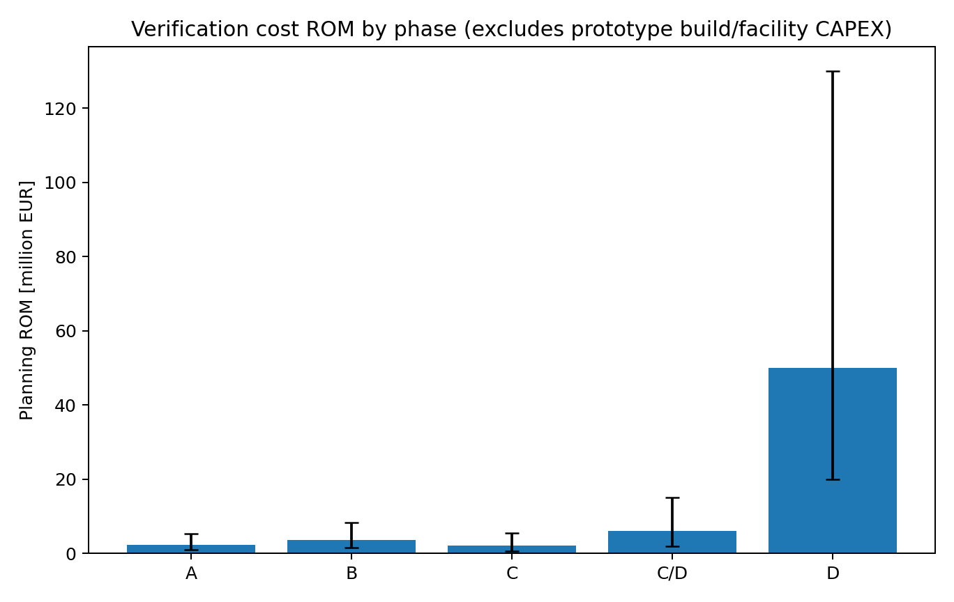
Abbildung 5: Unabhängige 2026-Planungs-ROM-Kosten nach Phase. Error Bars zeigen Low/High; nicht als Anbieterangebot oder vollständiges Programmbudget interpretieren.
Phase | Low [Mio. EUR] | Base | High
A | 0,95 | 2,35 | 5,40
B | 1,54 | 3,63 | 8,30
C | 0,70 | 2,05 | 5,50
C/D | 2,00 | 6,00 | 15,00
D | 20,00 | 50,00 | 130,00

Die arithmetische Summe aller Zeilen beträgt 25,19 / 64,03 / 164,20 Mio. EUR (Low/Base/High). Diese Zahl darf nicht als "Preis des Luftschiffs" gelesen werden. Sie enthält Alternativen und potenzielle Überschneidungen, während gleichzeitig zentrale Großkosten fehlen: Flugprototyp, Serienwerkzeuge, neue Integrationshalle, Fertigungspersonal, Ersatzprüfartikel, Zulassungsbedingte Wiederholungen, Infrastruktur am Flugteststandort und Designänderungen nach Fehlversuchen. Für ein echtes Programm muss daraus nach RFQ ein Work-Breakdown-Budget mit Contingency werden.

6.7 Was eine RFQ an ein Prüflabor enthalten muss
- Eindeutige Artikeldefinition: Zeichnung/STEP, Masse, Schwerpunkt, Gefahrstoffe, Flight-like vs test-only hardware.
- Last-/Umwelt-Envelopes mit Limit/Ultimate/Transient, Rate, Zyklen, Temperatur, Feuchte, Druckhöhe und Kombinationen.
- Instrumentation/DAQ: Kanalzahl, Sample Rate, Accuracy, DIC/high-speed video, Gas-/Temperatur-/Druckmessung, Trigger und Synchronisation.
- Acceptance Criteria und Stop Criteria: was gilt als bestanden, wann wird ein Test aus Sicherheits- oder Schadensgründen abgebrochen.
- Facility Interfaces: Strong Floor, Hydraulik, H2/LH2, Abgas-/Ventgasbehandlung, elektrische Anschlussleistung, Sicherheitsabstände, Kran, Transport.
- Daten-/Konfigurationsanforderungen: Kalibrierzertifikate, Rohdatenformat, Testfotos/-video, NDI, Post-Test-Teardown, Traceability zu Requirement/Load Case.
- Zulassungsrolle: Development Test, Qualification Test oder Certification Test; Witnessing durch DOA/Authority; ISO-17025-Scope soweit erforderlich.
- Termin- und Iterationslogik: Design Review, Test Readiness Review, Dry Run, Test Window, Re-test Option, Report Release und Datenrechte.

6.8 Reihenfolge / Gate-Plan
Gate | Arbeit | relative Zeit | Exit
G0 | v1.3 Theory Closure | jetzt | Reduced-Order-Baseline, Open Actions und RFQ-Pakete konsolidiert
G1 | Material/Vendor Freeze | 0-6 Monate | Prepreg/adhesive, HV components, battery cells/modules, PEMFC, LH2 valves/tank architecture selected
G2 | External High-Fidelity Closure | 3-12 Monate | CFD/URANS + shell/solid FEA + multiphysics + wind-tunnel correlation ausreichend für Test Loads
G3 | Coupon/Element/Subcomponent | 4-15 Monate | TEST-01..04, FEA correlation, design allowables
G4 | Subsystem Safety | 8-24 Monate | TEST-05..10 + EMC/HIRF, closure of major H2/HV/battery/thermal/ground risks
G5 | Human Factors / Certification Design Freeze | 12-30 Monate | TEST-11, agreed certification basis, updated SSA/compliance plan
G6 | Vehicle Ground Release | nach Prototype Assembly | TEST-12 + GVT + integrated systems
G7 | Flight Test | nach Flight Permit | TEST-13 progressive envelope expansion

Die Zeitangaben sind keine Programmaussage, sondern ein Parallelisierungs-Screen. Besonders G1/G2 laufen iterativ: Material-/Vendor-Freeze liefert bessere Solverinputs, Solvergebnisse wiederum ändern Testartikel und Hardwareauswahl. Whole-Ship und Flight Test beginnen erst, wenn die vorgelagerten Risiken ausreichend geschlossen sind.

6.9 Abbruch-/Redesign-Kriterien vor dem Flugprototyp
- Aerostatik: Hot/High-/Wet-Weather-/Cell-Loss-Envelope kann die Zielmission nicht mit definierter Reserve erfüllen.
- Struktur: FEA/Tests zeigen keine praktikable Margin oder Damage-Tolerance ohne unvertretbare Massensteigerung.
- Ground Handling: Weather-Vane-/Mast-/Trolley-System kann abnormalen Wind nicht sicher in eine kontrollierbare Konfiguration überführen.
- H2/LH2: Vent/Relief/Dispersion/Fire-Zonen lassen sich räumlich nicht sicher von Occupied Zones, Intakes und Ignition Sources trennen.
- Batterie/HV: Thermal Runaway oder 1.500-V-Faults lassen sich nicht auf die vorgesehenen Compartments/Sections begrenzen.
- Thermal: Hot-Day/N+1 Heat Rejection erfordert so viel Masse/Drag/Power, dass Mission oder Aerostatik kippt.
- Controls/Aeroelastic: Flexible Modes und Control/Propulsor Forcing lassen sich nicht mit ausreichender Margin separieren.
- Evacuation: Blocked-exit/fire-zone scenarios zeigen keine robuste, authority-acceptable Egress Architecture.
- Industrialization: Prozessfähigkeit/NDI/Metrologie der tausenden Segmentjoints ist nicht beherrschbar.

7. Schlussfolgerung und nächster Entwicklungszustand
Mit v1.3 ist der H350 im Sinne eines wissenschaftlichen, rechnerisch ausgereizten Preliminary Designs deutlich weiter geschlossen als im bisherigen v1.0-PDR-Paper allein. Der Entwurf besitzt eine kontrollierte Gesamtgeometrie, Massen-/CG-Baseline, Strukturraster, Traggaszellenarchitektur, Energie-/HV-/Thermal-/LH2-Systeme, Safety-Register, Verifikationskampagne, Manufacturing-Konzept und nun zusätzliche Hot/High-, Wet-Weather-, Failure-, Modal-, Mission-, HV-, H2-/LH2- und Fertigungsbounds.
Der wichtigste Erkenntnisgewinn ist nicht, dass der Entwurf "bewiesen" wäre, sondern dass die verbleibenden Unbekannten jetzt klarer getrennt sind. Es gibt keine seriöse weitere Handrechnungsstufe, die ein B-Basis-Materialallowable, eine lokale nonlinear Shell/Solid-Spannung, eine reale Thermal-Runaway-Ausbreitung, ein zweiphasiges LH2-Relief, eine H2-Dispersion oder ein Flight-Control/GVT-Correlation-Ergebnis ersetzen könnte. Diese Grenzen sind jetzt bewusst Teil des Designs statt blinde Flecken.
Der nächste formale interne Stand sollte daher nicht v1.4 als weitere Zahleniteration sein, sondern erst nach echter neuer Evidenz entstehen: entweder als v1.4 High-Fidelity Analysis Closure nach externer CFD/FEA-/Multiphysics-Kampagne oder als v1.4A nach ersten qualifizierten Material-/TA-01-Testdaten. Konfigurationsänderungen aus diesen Ergebnissen müssen wieder durch Mass, CG, Aerostatics, Safety, Requirements, ICDs und Testplanung propagiert werden.
DISPOSITION H350-64 v1.3 = THEORY CLOSURE / PRE-TEST BASELINE. Freigegeben für RFQ-, High-Fidelity-Solver- und Development-Test-Vorbereitung. Nicht freigegeben für Bau eines Flugfahrzeugs, bemannten Betrieb oder Zulassungsbehauptungen.

Anhang A. Analysis- und Testkampagnen

A.1 v1.3 Rechenartefakte
- aerostatic_envelope.csv
- cell_loss_hotday.csv
- compound_aerostatic_envelope.csv
- max_pressure_altitude.csv
- lift_gas_purity_sensitivity.csv
- rain_film_sensitivity.csv
- mission_speed_trade.csv
- mission_25h_water.csv
- fuel_water_cg.csv
- fc_module_out.csv
- battery_buffer.csv
- pod_failure_envelope.csv
- thermal_derate.csv
- broadside_wind.csv
- global_bending_longeron.csv
- beam_modes.csv
- modal_forcing_separation.csv
- hv_bus_losses.csv
- hv_fault_time_sensitivity.csv
- h2_ventilation_bound.csv
- lh2_feed_friction.csv
- lh2_boiloff_sensitivity.csv
- evac_core_block_sensitivity.csv
- theoretical_closure_matrix.csv
- verification_cost_provider_matrix.csv
- provider_capability_register.csv

A.2 Reproduzierbarkeit
Die v1.3-Rechnungen wurden mit einem Python/NumPy/SciPy-Rechenpaket ausgeführt. Eingaben sind im Script explizit als Baseline-Parameter definiert. Der Zweck ist Nachvollziehbarkeit: jede tabellierte Größe kann aus den kontrollierten Baselinewerten erneut berechnet werden. Bei späteren Designänderungen ist die gesamte v1.3-Kette erneut auszuführen statt einzelne Tabellen manuell zu überschreiben.

Anhang B. Anbieterregister und offizielle Quellen
IABG - Ottobrunn, Germany
Static/dynamic structural, fatigue, full-airframe/subsystem/component; EMC/HIRF/secondary lightning; virtual testing
https://www.iabg.de/en/services/testing-qualification/product-qualification/strength-and-fatigue/structural-tests
https://www.iabg.de/en/services/testing-qualification/product-qualification/electromagnetic-tests
Applus+ IMA Dresden - Dresden, Germany
Aerospace structural/material/component/full-scale tests; composites fatigue up to 2 MN and climatic exposure
https://www.ima-dresden.de/en/service-portfolio/focus-industries/aerospace/
https://www.ima-dresden.de/en/service-portfolio/focus-materials/material-testing-for-plastics-and-composite-materials/
DNW NWB - Braunschweig, Germany
Low-speed aeroacoustic/dynamic wind tunnel, 3.25 x 2.8 m, up to 90 m/s, 6-DOF dynamic mechanism
https://www.dnw.aero/wind-tunnels/nwb/
DNW LLF - Marknesse, Netherlands
Large low-speed wind tunnel, up to 9.5 x 9.5 m; powered/propeller aircraft and dynamic testing
https://www.dnw.aero/wind-tunnels/llf/
DEKRA Battery Test Center - Klettwitz, Germany
Large-scale battery thermal propagation/fire testing under controlled conditions
https://www.dekra.com/en/battery-testing-builds-confidence/
BAM TTS - Horstwalde/Baruth, Germany
12 km2 technical safety site; fire/explosion, energy storage, H2; LH2 field planned
https://www.bam.de/Navigation/EN/About-us/Locations/TTS/bam-tts.html
TUV SUD H2 Lab - Garching, Germany
H2 material/component/system testing; 150 MPa cycling, -40 to +180 C, flow/permeation/leak testing
https://www.tuvsud.com/en/newsroom/press-releases/2026/april/tuev-sued-opens-new-hydrogen-testing-laboratory-in-garching
ZAL - Hamburg, Germany
Fuel Cell Lab open to partners; Cabin & Cargo Test Rig >200 m2, 10 m high, segments to 15 m x 7.8 m
https://zal.aero/en/innovation-rt/infrastructure/

Anhang C. v1.3 Modellannahmen und Grenzen
- Aerostatik: ideale Gase, ISA-Druck, 250 Pa Zellüberdruck, 99,5 % H2 Basisscreen, max. Zellzuweisung 88 % Hüllvolumen. Keine thermoelastische Zellmembran-/Permeationsdynamik.
- Drag/Power: D proportional v^2 um den 79-kN/100-km/h-Referenzpunkt; konstante propulsive Effizienz 0,692 und Motorwirkungsgrad 0,95. Niedrige Geschwindigkeiten sind daher optimistisch.
- PEMFC: elektrische Effizienz 0,55, H2 LHV 33,33 kWh/kg, 0,75 MW fixe elektrische Nebenlast im Reduced-Order-Modell.
- Globalstruktur: 24 Longeronlinien homogenisiert; keine Shell-/Ring-/Joint-/Bucklingdetails. Modalmodell ist Euler-Bernoulli plus transversale Added Mass.
- Ground wind: rho=1,225 kg/m3, Cd,y=0,8, Gust-Faktor 1,30 und volle Seitenprojektion. Kein aeroelastischer Weather-Vane-Credit im Broadside-Bound.
- HV: 1.200 mm2 Al-Leiter je Polarität, rho_e=2,82e-8 Ohm m; reine ohmsche Leitungsverluste. Keine AC-Ripple-/Skin-/Connector-/Thermal-Effekte.
- H2 ventilation: Perfect-Mix-Untergrenze. Keine Buoyancy-Plume-, Stratification- oder Jet-Dynamics.
- LH2 feed: einfache Darcy-Reibung mit f=0,02; keine Fittings, zweiphasigen Effekte, Chill-down oder Ventilkennlinien.
- Kosten: unabhängige 2026-ROM-Planwerte; keine Providerquotes, keine Umsatzsteuer; Prototypbau, permanente 350-m-Integrationsanlage und Redesignkosten nicht enthalten.

Anhang D. Kontrollierte Zeichnungsblätter
Die folgenden Blätter sind verkleinerte Ansichten der separat kontrollierten A3-Artefakte. Für Maße und Fertigungsdetails gilt jeweils die Original-PDF, nicht die skalierte Einbettung.

D.1 H350 v0.8 General Arrangement A3
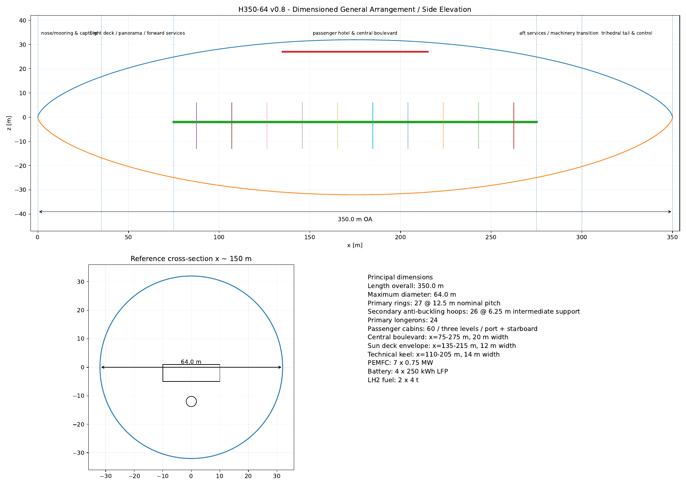

D.2 H350 v0.9 Systems Routing A3
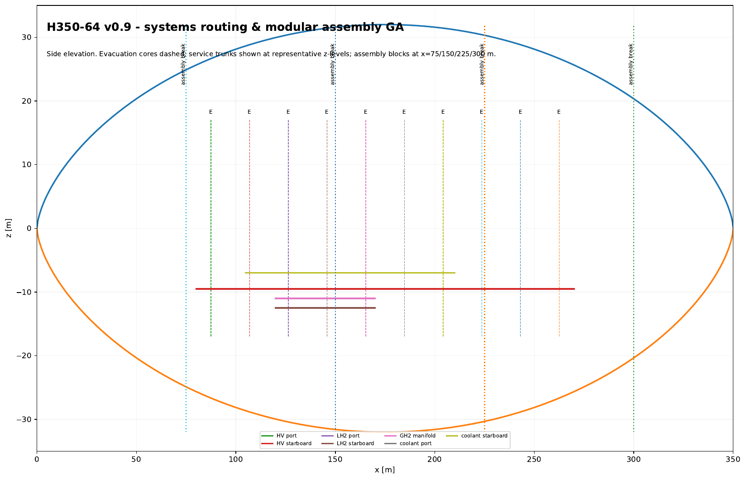

D.3 H350 v1.0 PDR Master A3
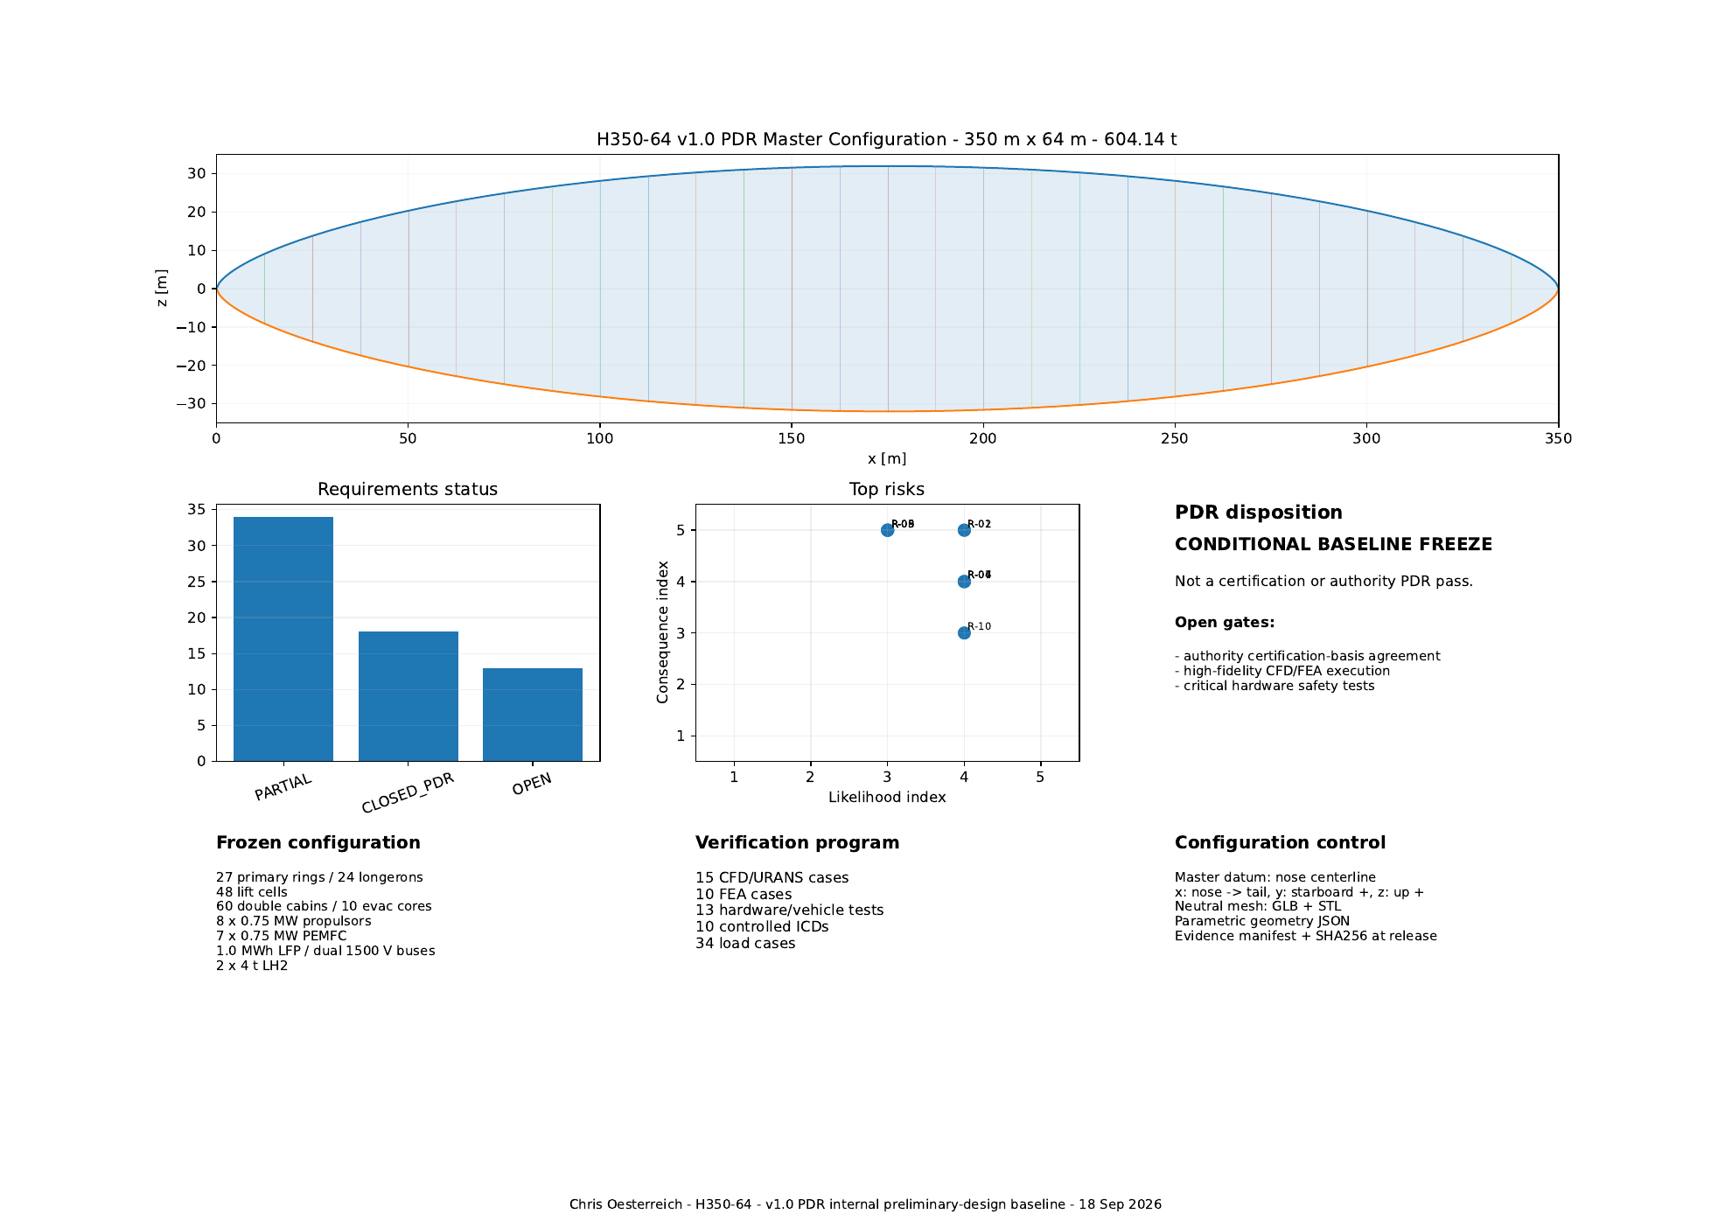

D.4 H350 v1.1 Test Articles A3
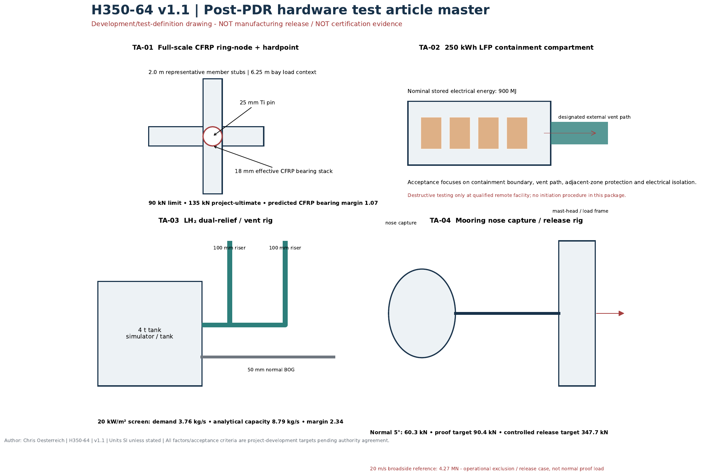

D.5 H350 v1.2 TA-01 Drawing Pack A3 - Sheet 1
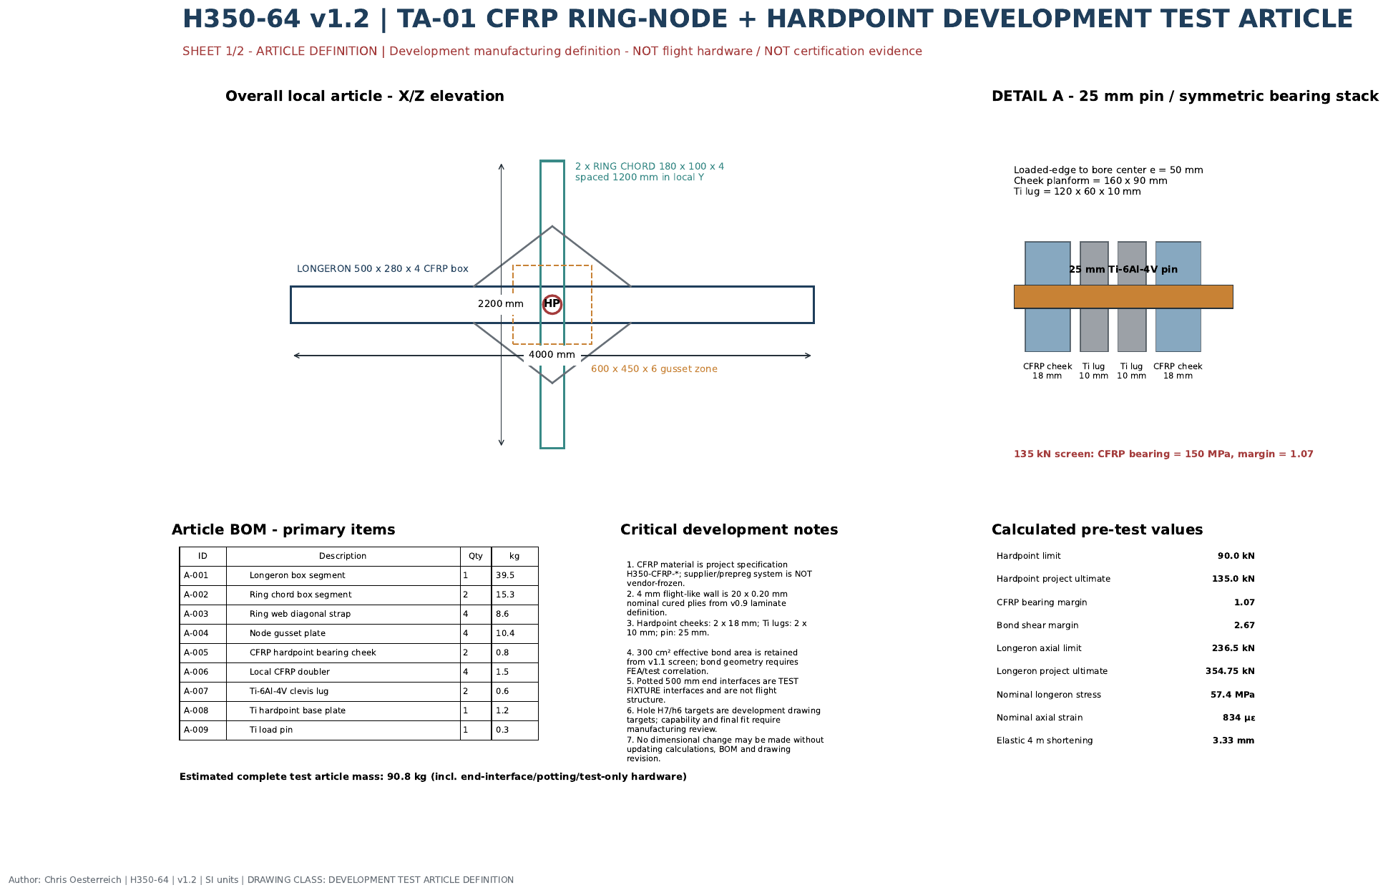

D.6 H350 v1.2 TA-01 Drawing Pack A3 - Sheet 2
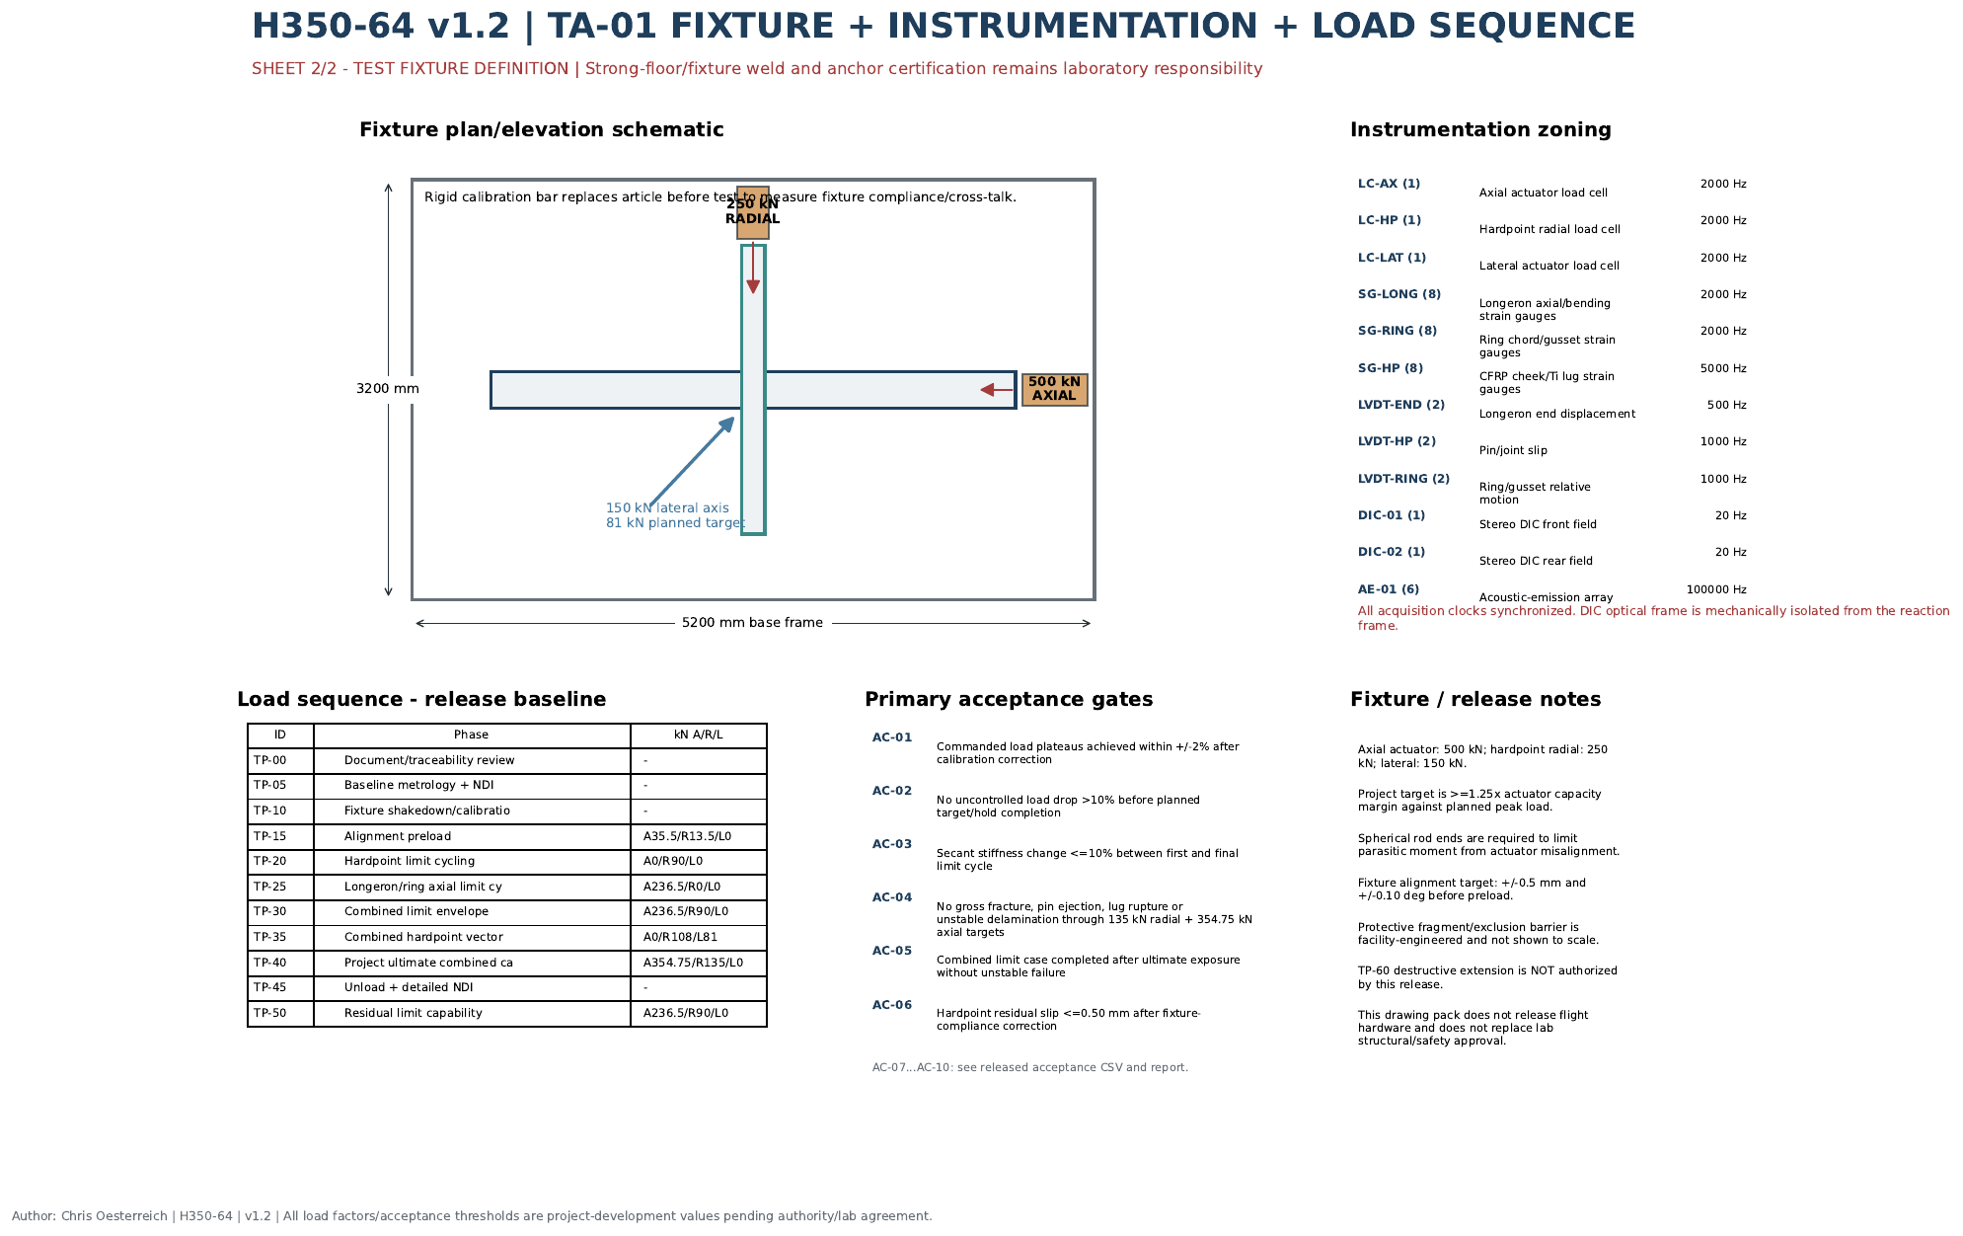

Literatur und externe Referenzen
[R1] European Union Aviation Safety Agency (EASA). Final Special Condition SC GAS - Gas Airships, Issue 01. Validity: Not superseded (accessed 19 Sep 2026). https://www.easa.europa.eu/en/document-library/product-certification-consultations/final-special-condition-sc-gas-gas-airships
[R2] Federal Aviation Administration. Hydrogen-Fueled Aircraft Safety and Certification Roadmap. December 2024. https://www.faa.gov/aircraft/air_cert/step/disciplines/propulsion_systems/hydrogen-fueled_aircraft_roadmap
[R3] Federal Aviation Administration. AC 25.1309-1B - System Design and Analysis. Active, 30 Aug 2024. https://www.faa.gov/regulations_policies/advisory_circulars/index.cfm/go/document.information/documentID/1043037
[R4] Federal Aviation Administration. AC 20-107B - Composite Aircraft Structure. Active. https://www.faa.gov/airports/resources/advisory_circulars/index.cfm/go/document.information/documentNumber/20-107B
[R5] Federal Aviation Administration. AC 20-184 - Guidance on Testing and Installation of Rechargeable Lithium Battery and Battery Systems on Aircraft. Active. https://www.faa.gov/airports/resources/advisory_circulars/index.cfm/go/document.information/documentNumber/20-184
[R6] SAE International. AIR6127 - Managing Higher Voltages in Aerospace Electrical Systems. Reaffirmed 14 Mar 2023. DOI 10.4271/AIR6127. https://saemobilus.sae.org/standards/air6127-managing-higher-voltages-aerospace-electrical-systems
[R7] SAE International. AIR6464 - Hydrogen Fuel Cells Aircraft Fuel Cell Safety Guidelines. Reaffirmed 17 Jul 2026. DOI 10.4271/AIR6464. https://saemobilus.sae.org/standards/air6464-eurocae-sae-wg80-ae-7afc-hydrogen-fuel-cells-aircraft-fuel-cell-safety-guidelines
[R8] Khoury, G. A. (ed.). Airship Technology, 2nd ed. Cambridge University Press, 2012.
[R9] Liao, L.; Pasternak, I. A review of airship structural research and development. Progress in Aerospace Sciences 45 (2009) 83-96. DOI 10.1016/j.paerosci.2009.03.001.
[R10] NASA. NPR 7123.1B - Systems Engineering Processes and Requirements, PDR guidance. https://nodis3.gsfc.nasa.gov/displayAll.cfm?Internal_ID=N_PR_7123_001B_&page_name=ALL

Projektinterne kontrollierte Quellen
- H350_Vorentwurf_v0_1.pdf - v0.1 Konzept-/Vorentwurf
- H350_Vorentwurf_v0_2.pdf - H350-62 v0.2
- H350_Vorentwurf_v0_3.pdf - gekoppelte Systemmodellierung
- H350_Vorentwurf_v0_4.pdf - Preliminary-Design-Baseline
- H350_Vorentwurf_v0_5.pdf
- H350_Vorentwurf_v0_6.pdf - H350-64 Durchmesser-Freeze
- H350_Vorentwurf_v0_7.pdf - Battery/Thermal/Hot-Day
- H350_Vorentwurf_v0_8.pdf - Detail Design Screening
- H350_Vorentwurf_v0_9.pdf - Laminat/Hardpoint/HV/LH2/Manufacturing
- H350_PDR_v1_0.pdf - Conditional PDR Baseline Freeze
- H350_PostPDR_v1_1.pdf - Test-Article Closure Strategy
- H350_TA01_v1_2.pdf - TA-01 Manufacturing Definition and Structural Test Plan
- H350_v1_0_PDR_master_A3.pdf
- H350_v1_1_test_articles_A3.pdf
- H350_v1_2_TA01_drawing_pack_A3.pdf

